韶关市商事主体登记智能自助系统

操作手册
目录
操作手册 1
第一章 进入系统 1
第二章 设立登记 2
一、 内资有限责任公司 2
二、 个体工商户 17
三、 个人独资企业 28
第五章 待签业务 40
第六章 我的业务 42

- 进入系统
- 登录系统
- 进入首页，点击“登录”。
- 上传身份证照，点击“下一步”。
- 登录成功，返回首页。
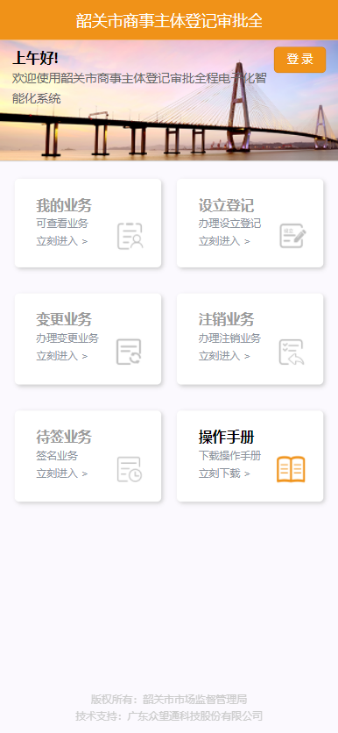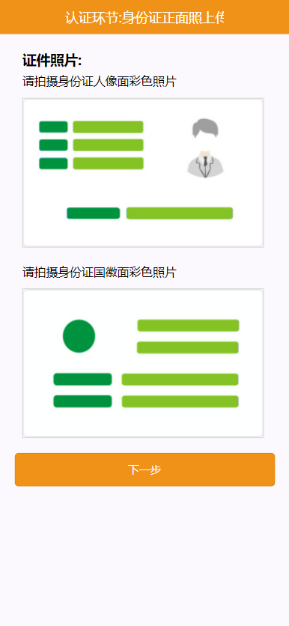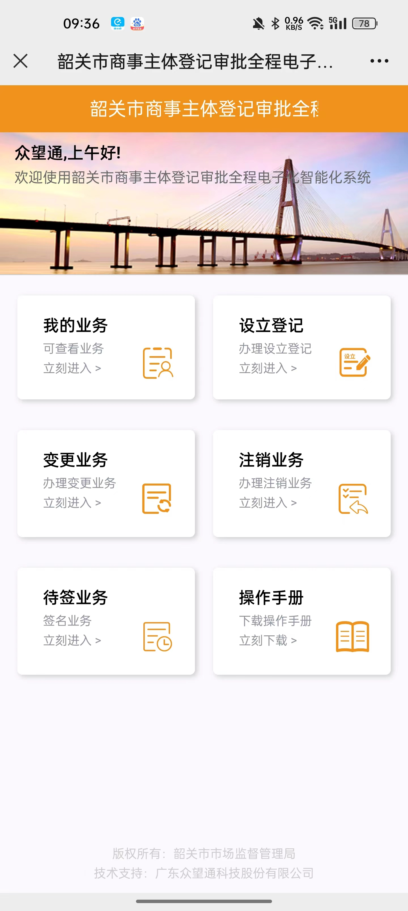

- 设立登记
  - 内资有限责任公司
- 进入
- 登录完后，点击“设立登记”，进入业务办理页面。
- 弹出温馨提示窗口点击“确定”。
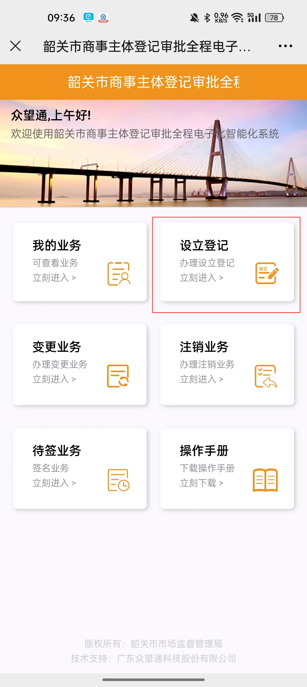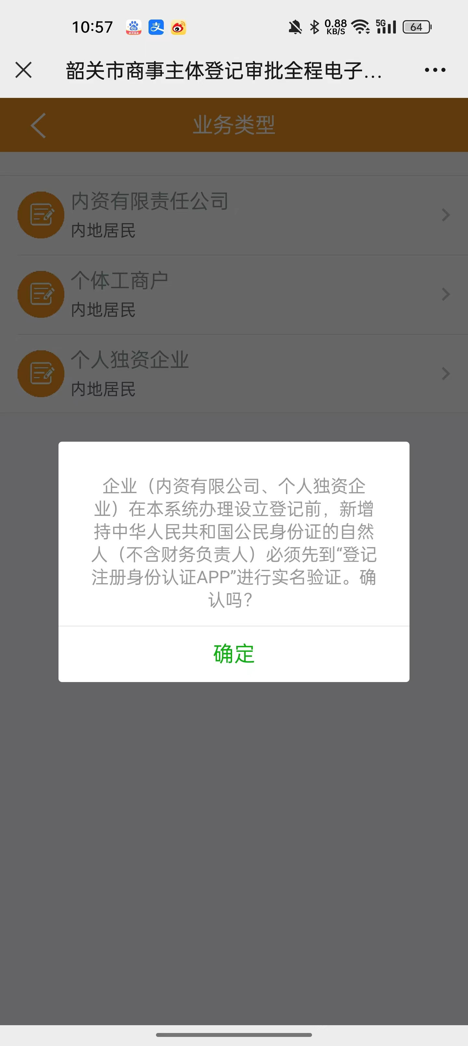

- 点击“内资有限责任公司”。
- 弹出温馨提示窗口点击“确定”。
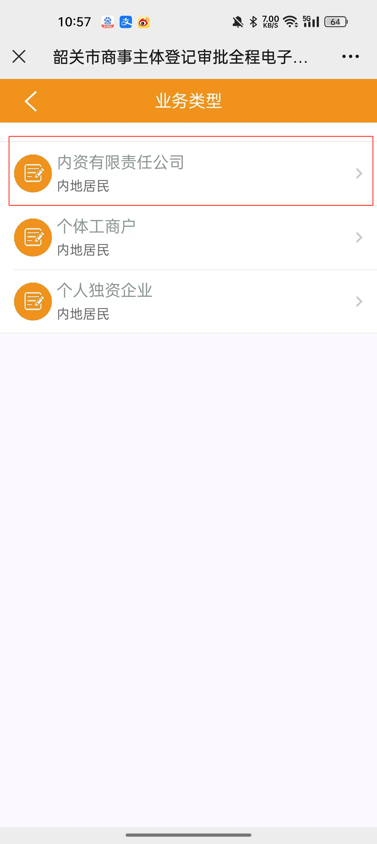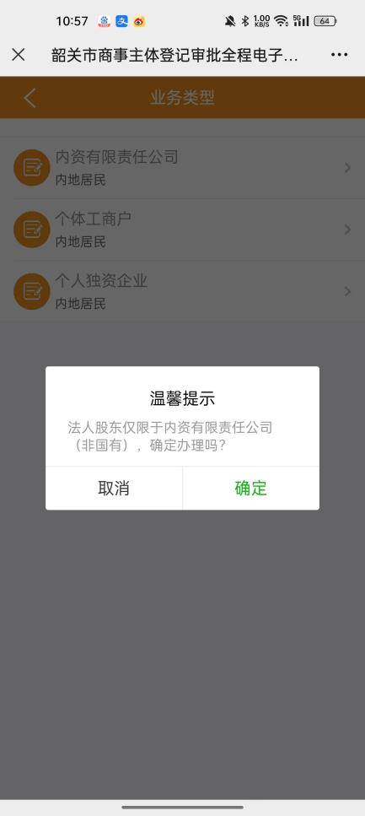

- 查看使用须知，并且在对应下方的“我已阅读并同意以上条款与条例”作出选择，点击“下一步”。
- 弹出“请输入经办人手机号码”，填写经办人手机号码，点击“确定”。

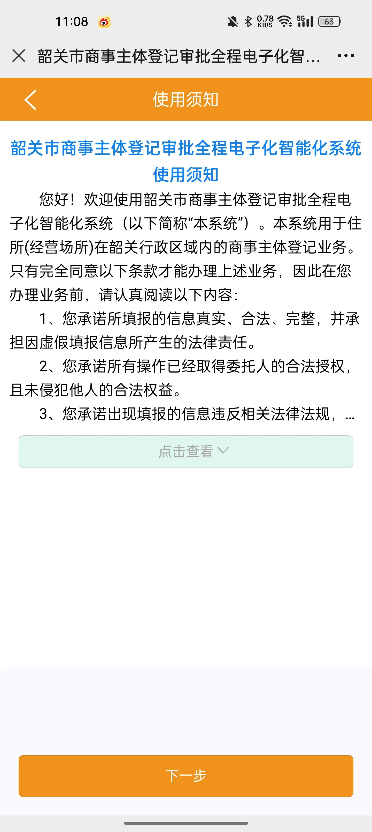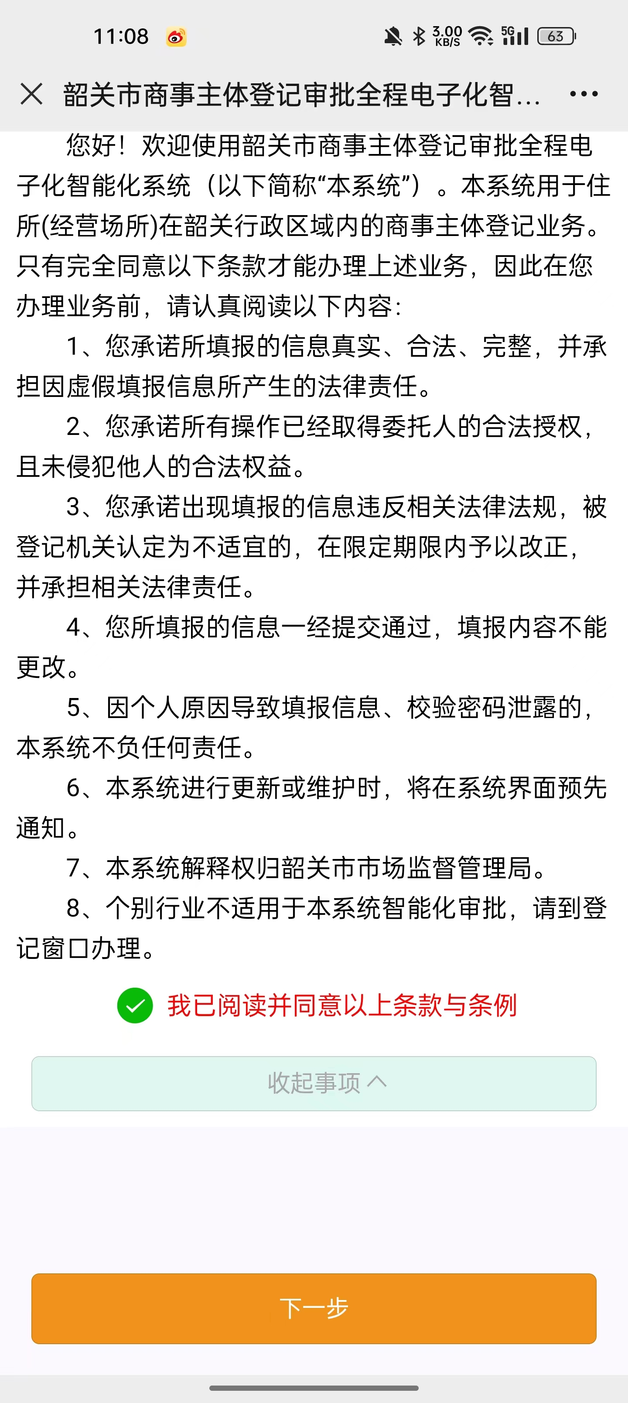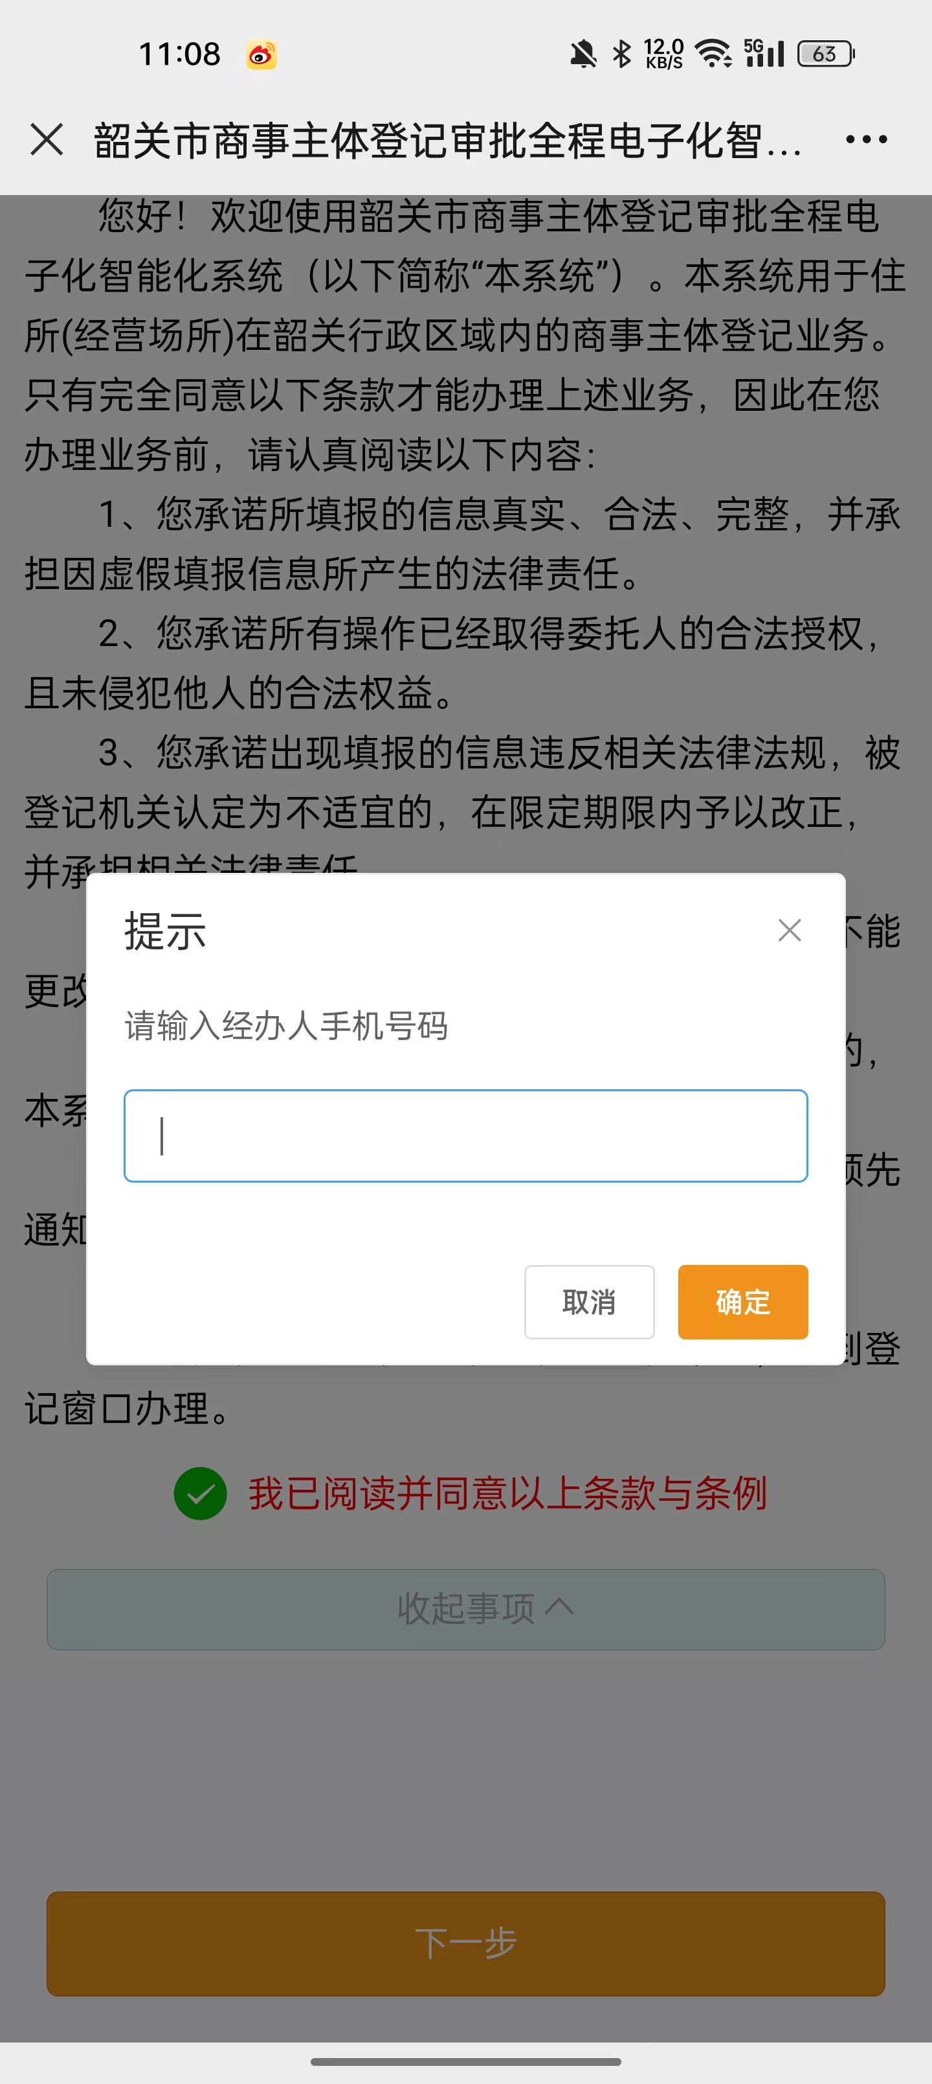

- 选择名称登记方式“未在广东省企业名称自主申报系统申报企业名称”。
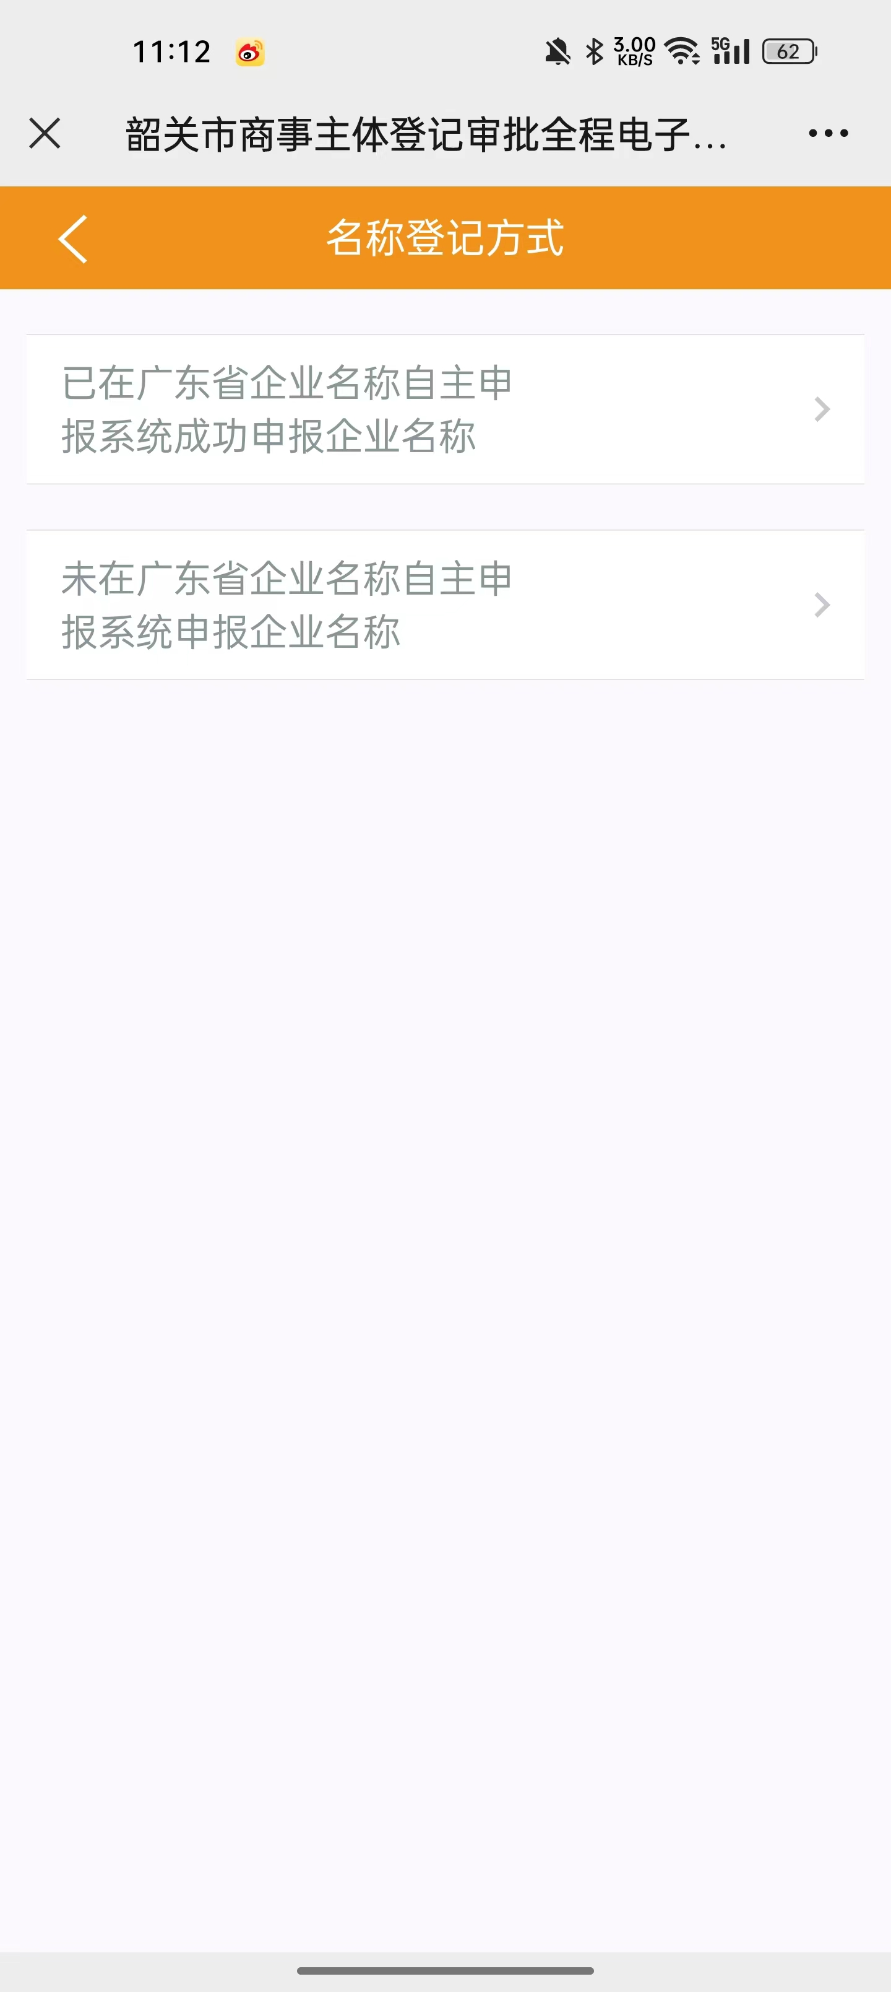

- 填写名称信息
- 选择省行政区划
- 选择市行政区划
- 选择区（县）行政区划
- 选择区划冠名方式
- 确定最终区划冠名
- 录入字号
- 行业表述，输入关键字搜索选择
- 选择组织形式
- 点击“下一步”
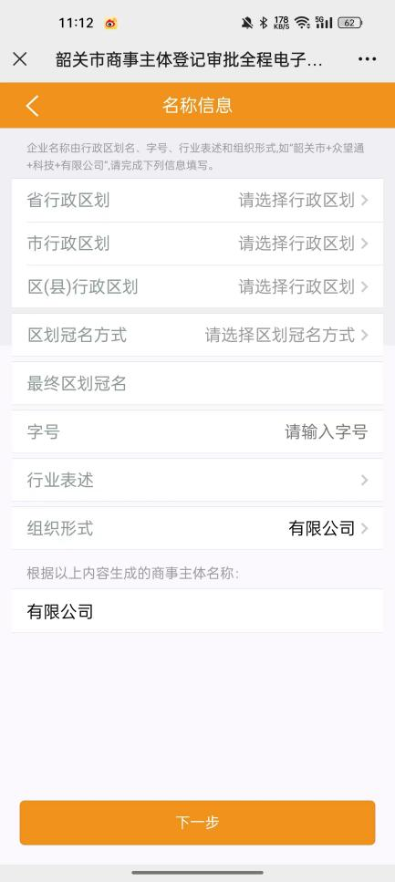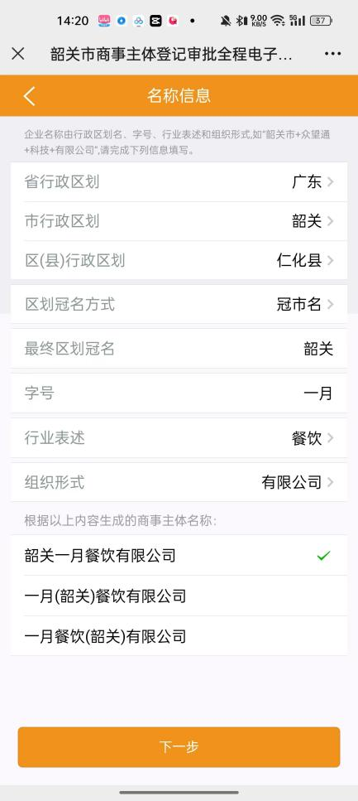

- 填写商事主体信息
- 编辑注册资本
- 选择执照副本数
- 选择经营范围（点击“智能选择经营范围”，跳出经营范围查询页面，点击“生成”，点击“生成结果”）
- 点击“下一步”
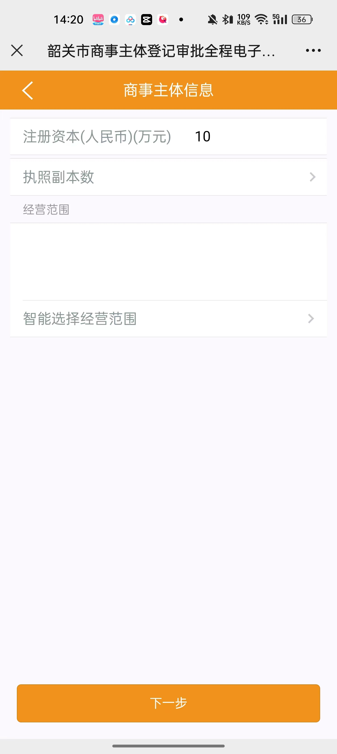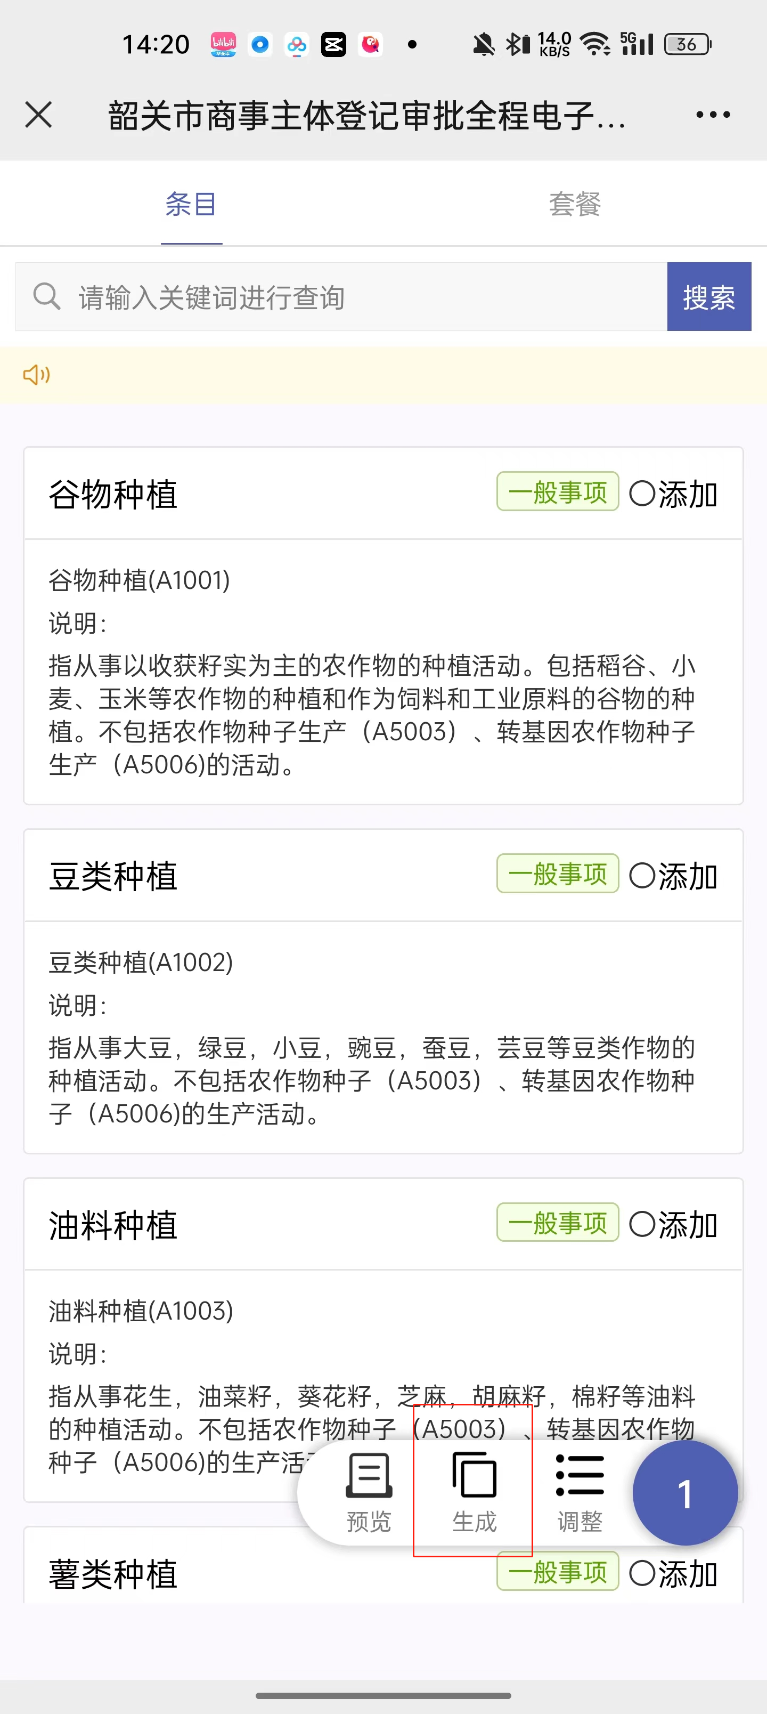
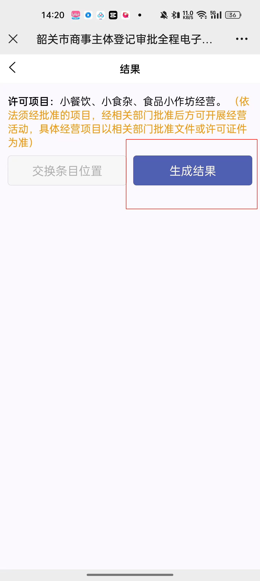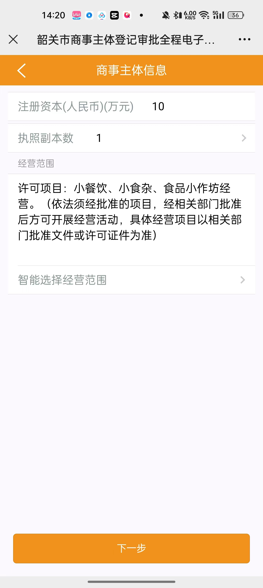

- 选择住所(经营场所)
- 填写地址
- 选择所在地
- 选择受理机关
- 选择“适用住所（经营场所）申报制”
- 依次填写申报信息，点击“确定”
- 点击“下一步”
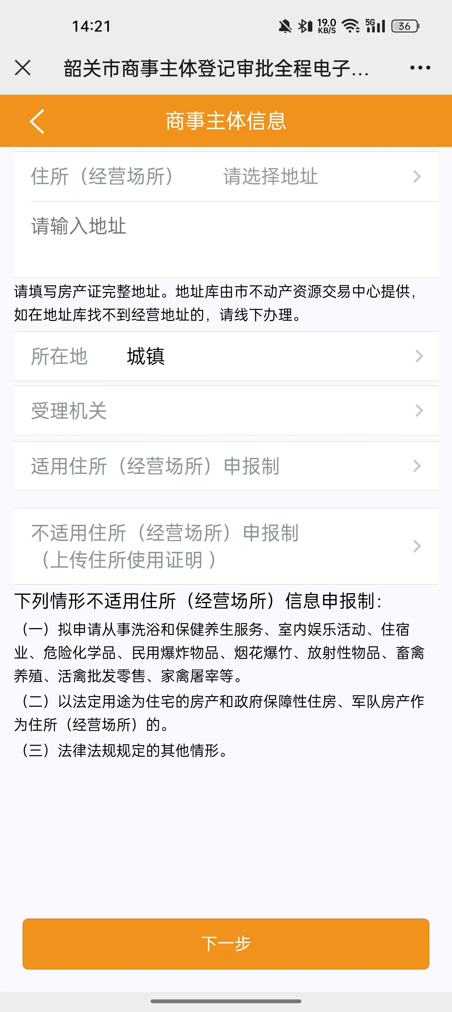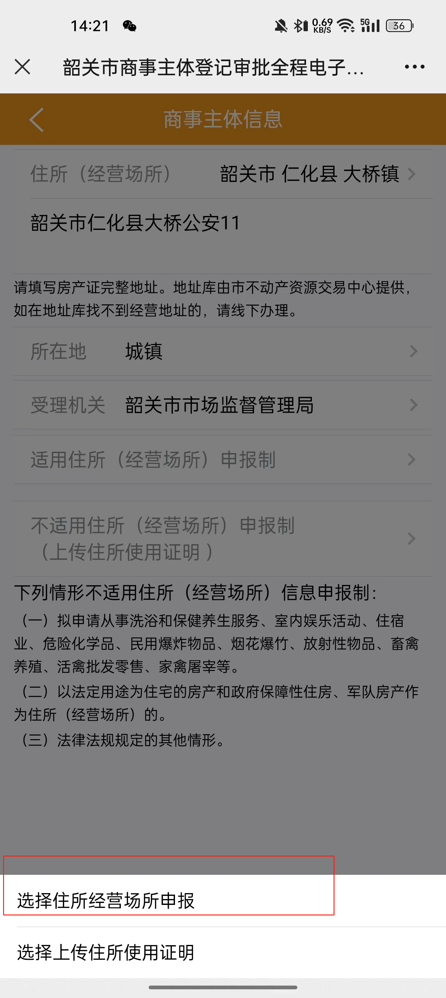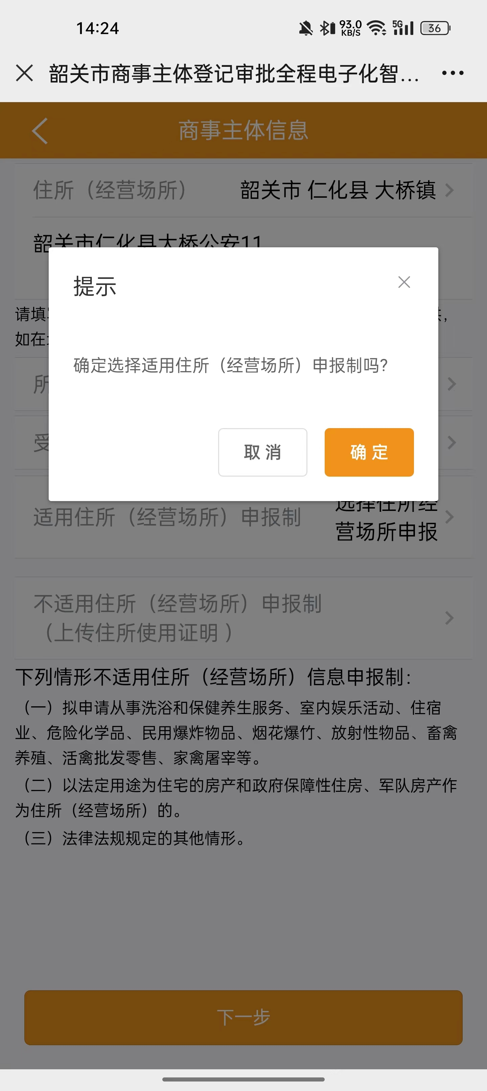
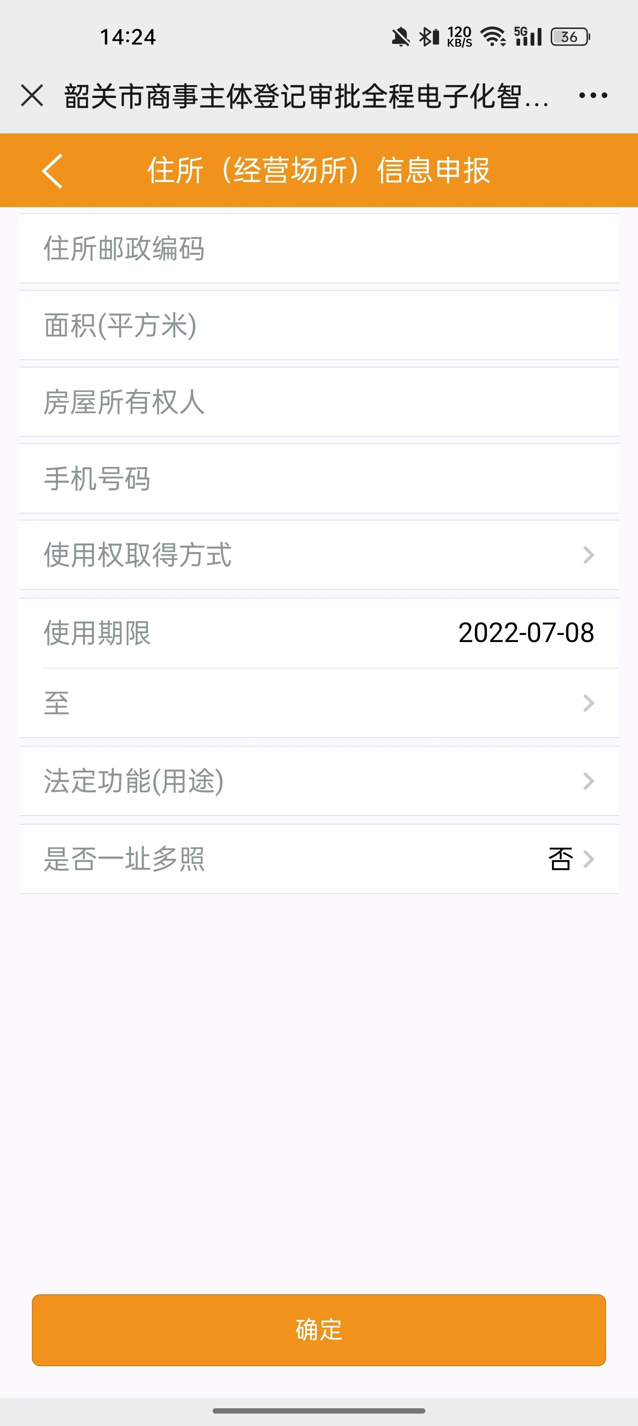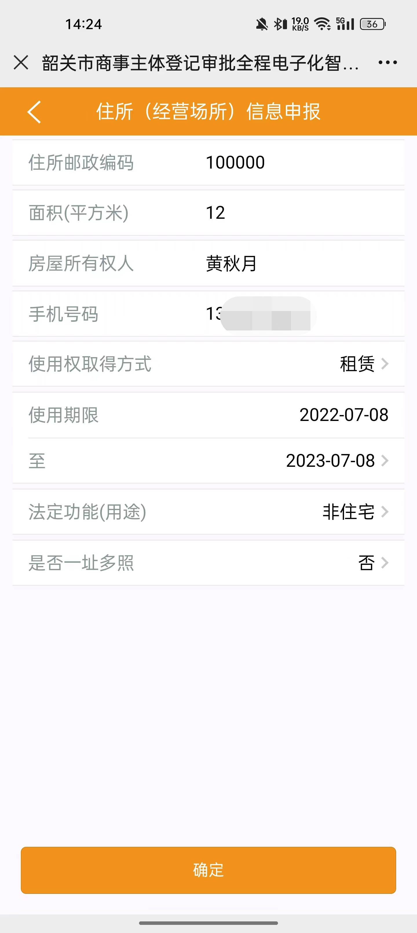

- 添加股东信息
- 添加或编辑股东信息，点击“新增”
- 点击“查看列表”可查看已添加的股东信息，可编辑、删除股东信息
- 填写好信息点击“新增”，则可保存新的股东信息
- 点击“下一步”
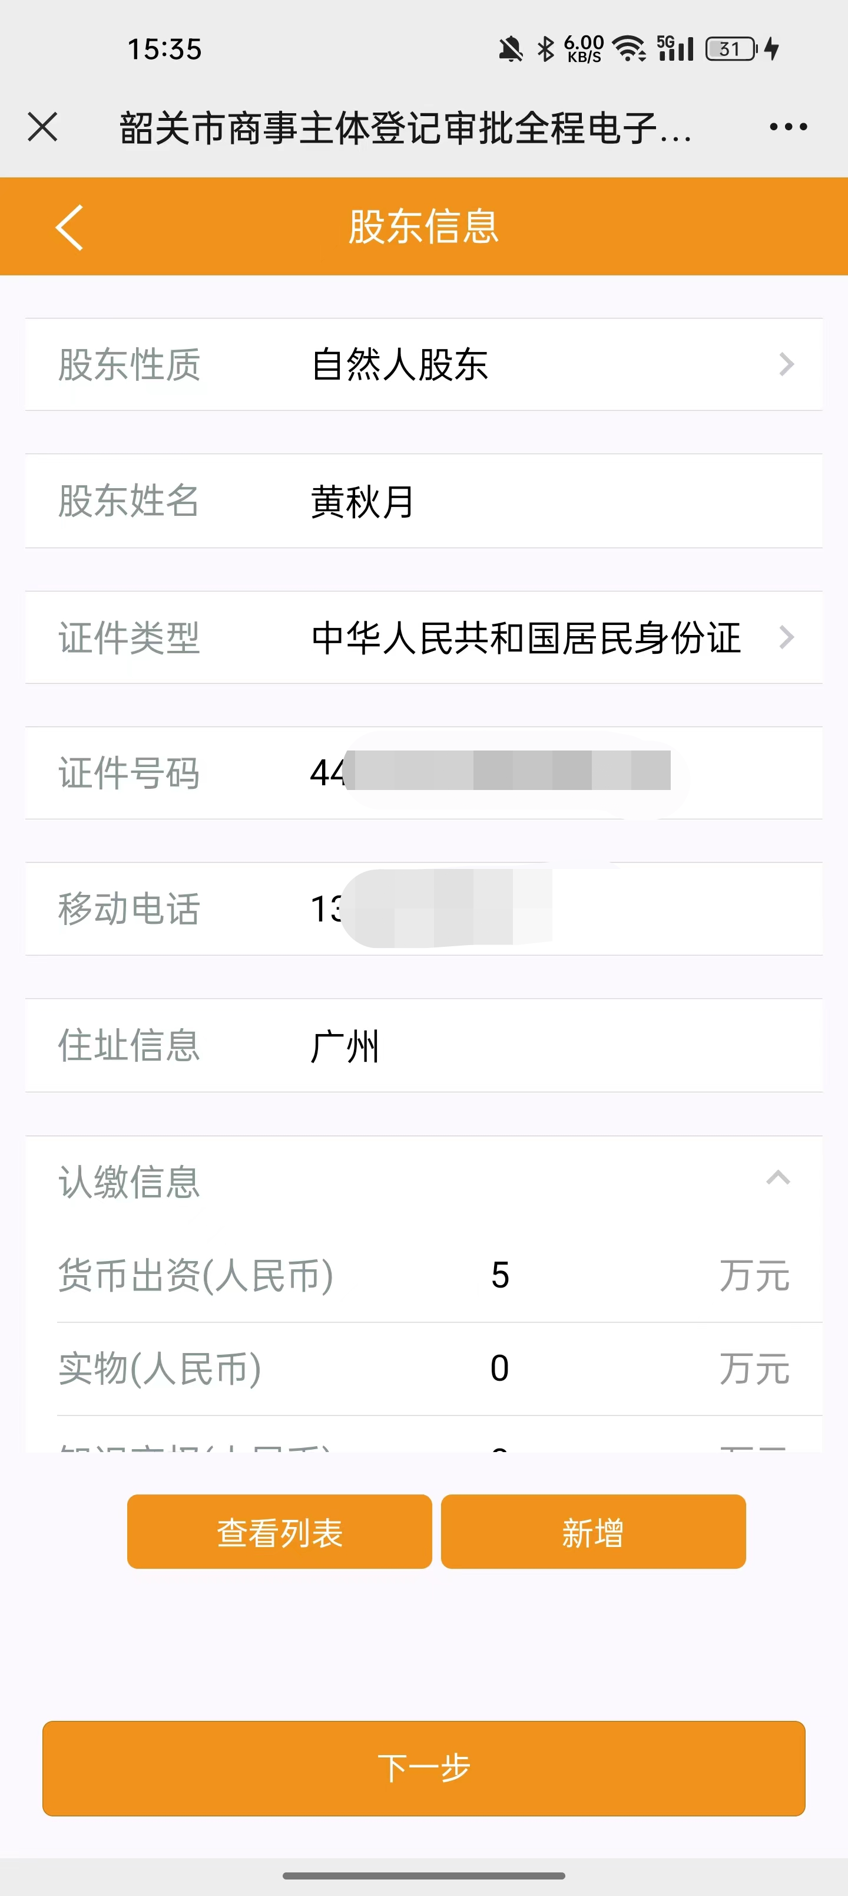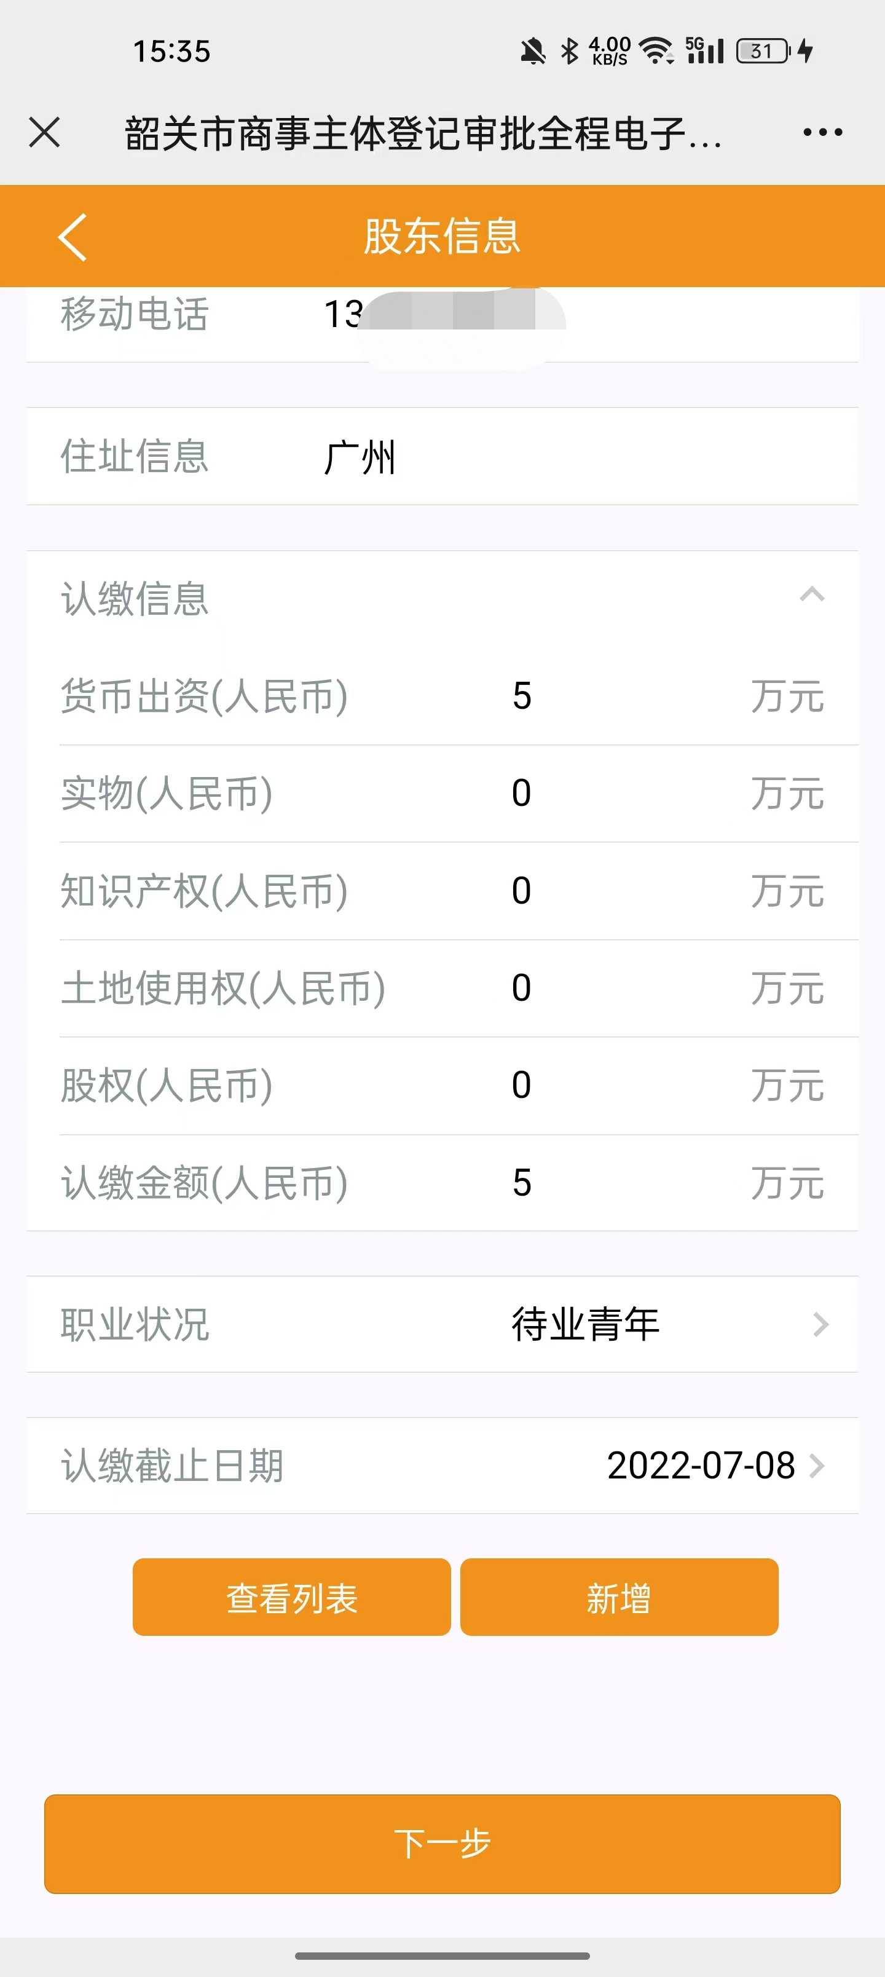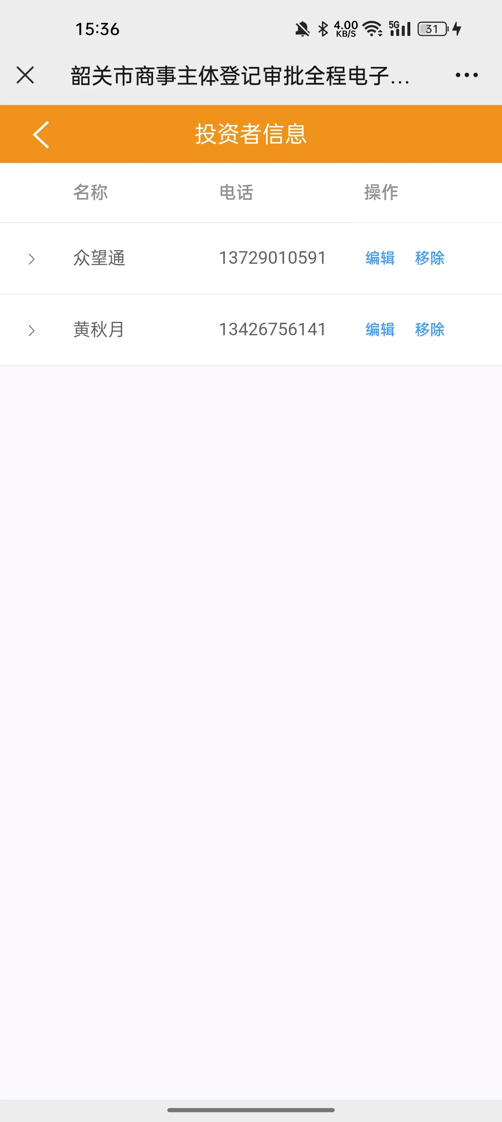

- 添加组织机构信息
- 选择机构设置
- 选择“执行董事及监事”，需添加执行董事、监事、法定代表人、财务负责人、联络员信息
- 选择“董事会及监事”，需添加董事会、监事、法定代表人、财务负责人、联络员信息
- 选择是否设置经理，选择“是”，则需添加经理信息
- 设置完成后，点击“下一步”
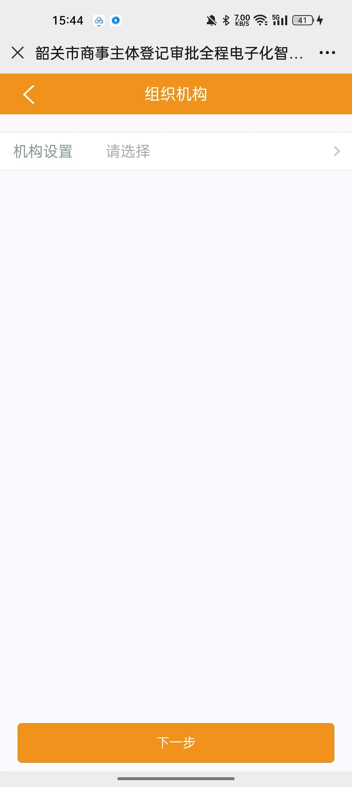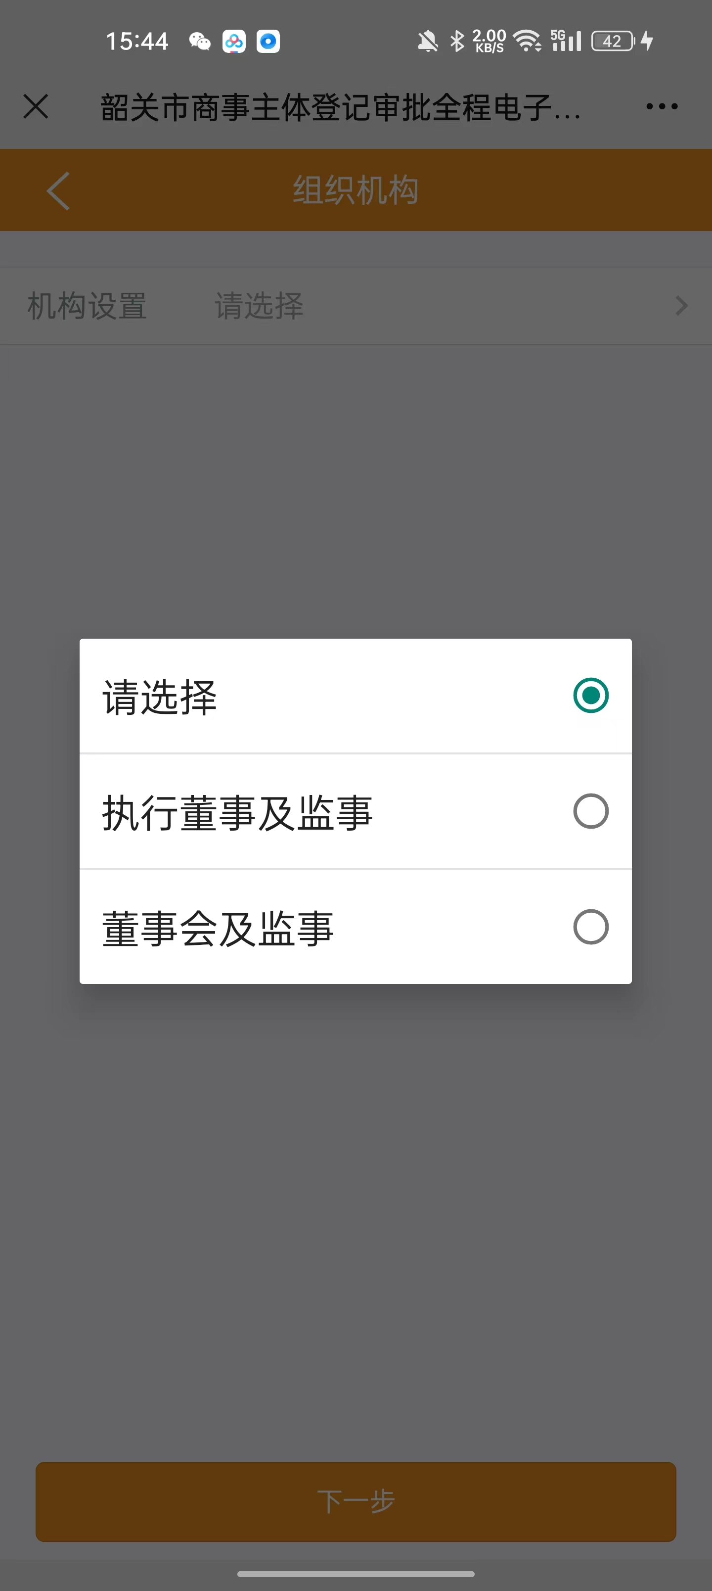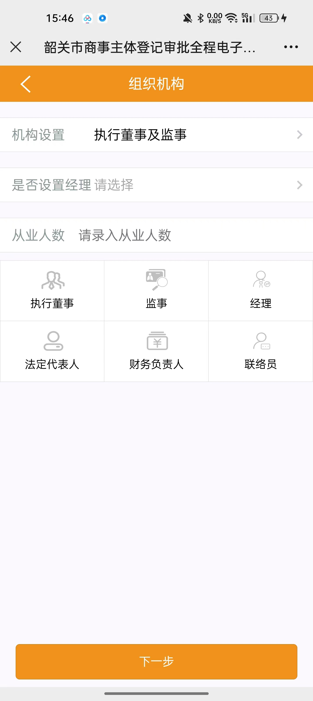

- 依次填写组织机构信息
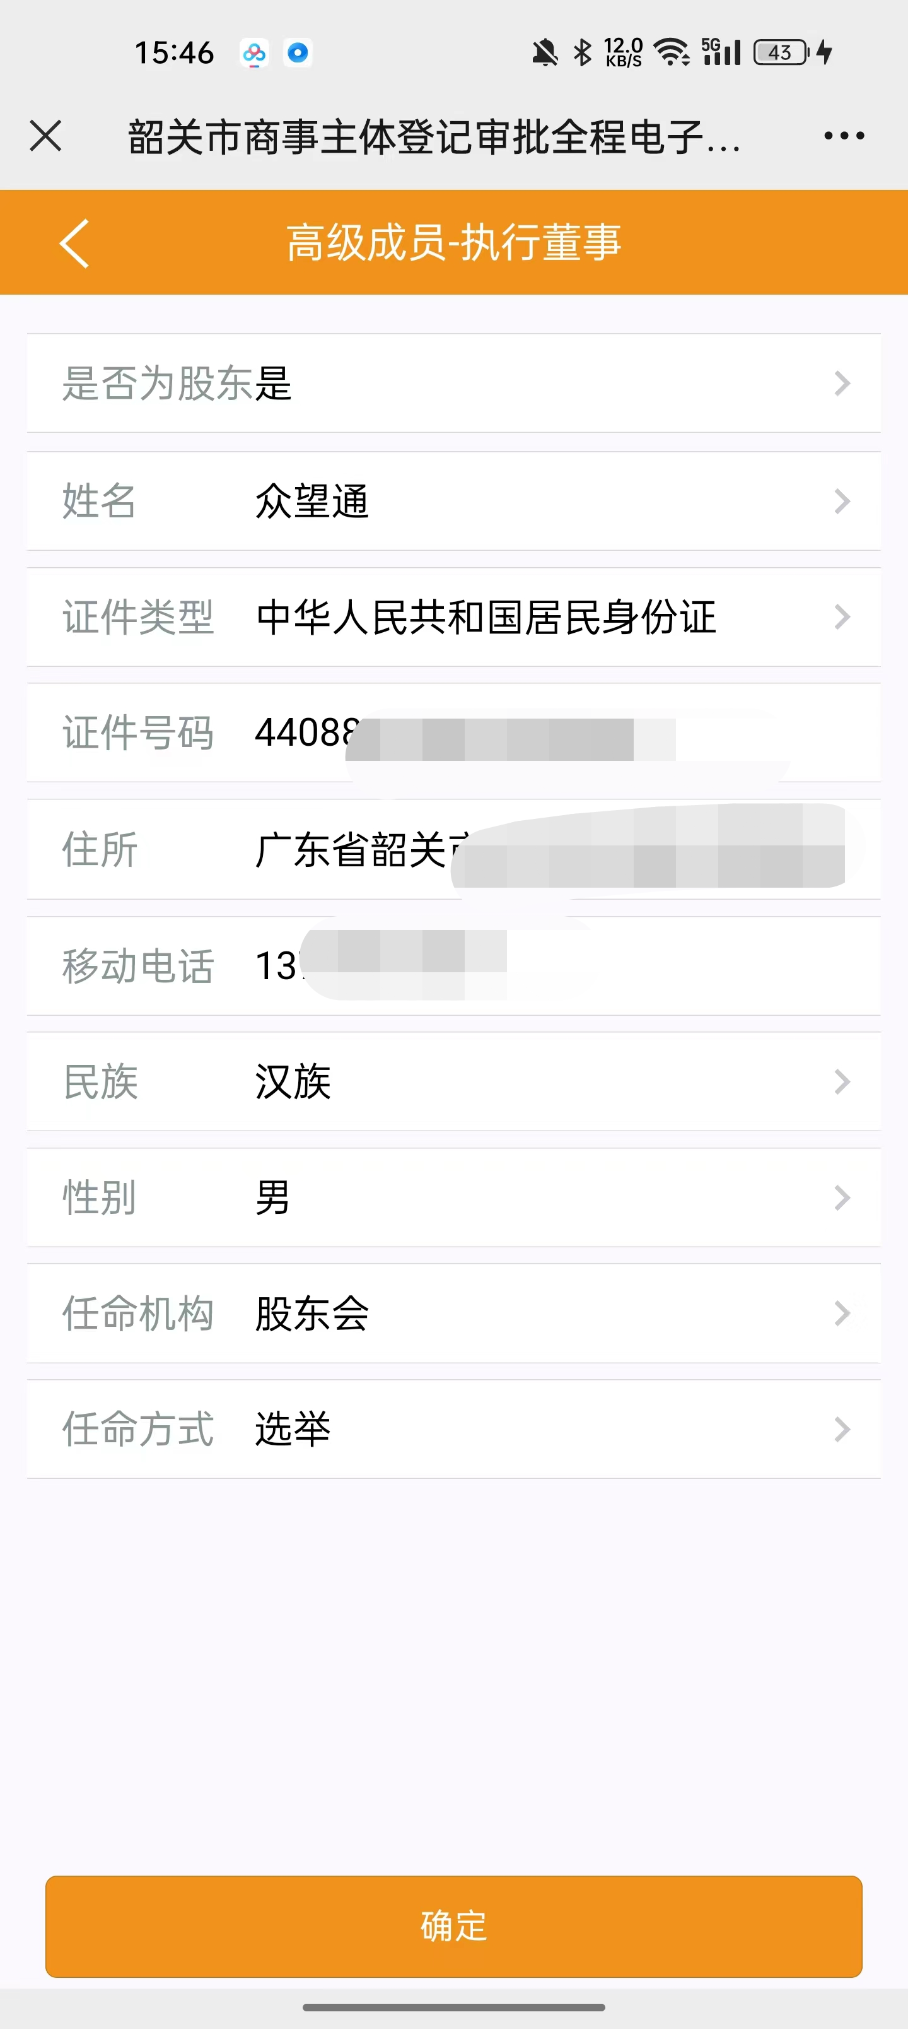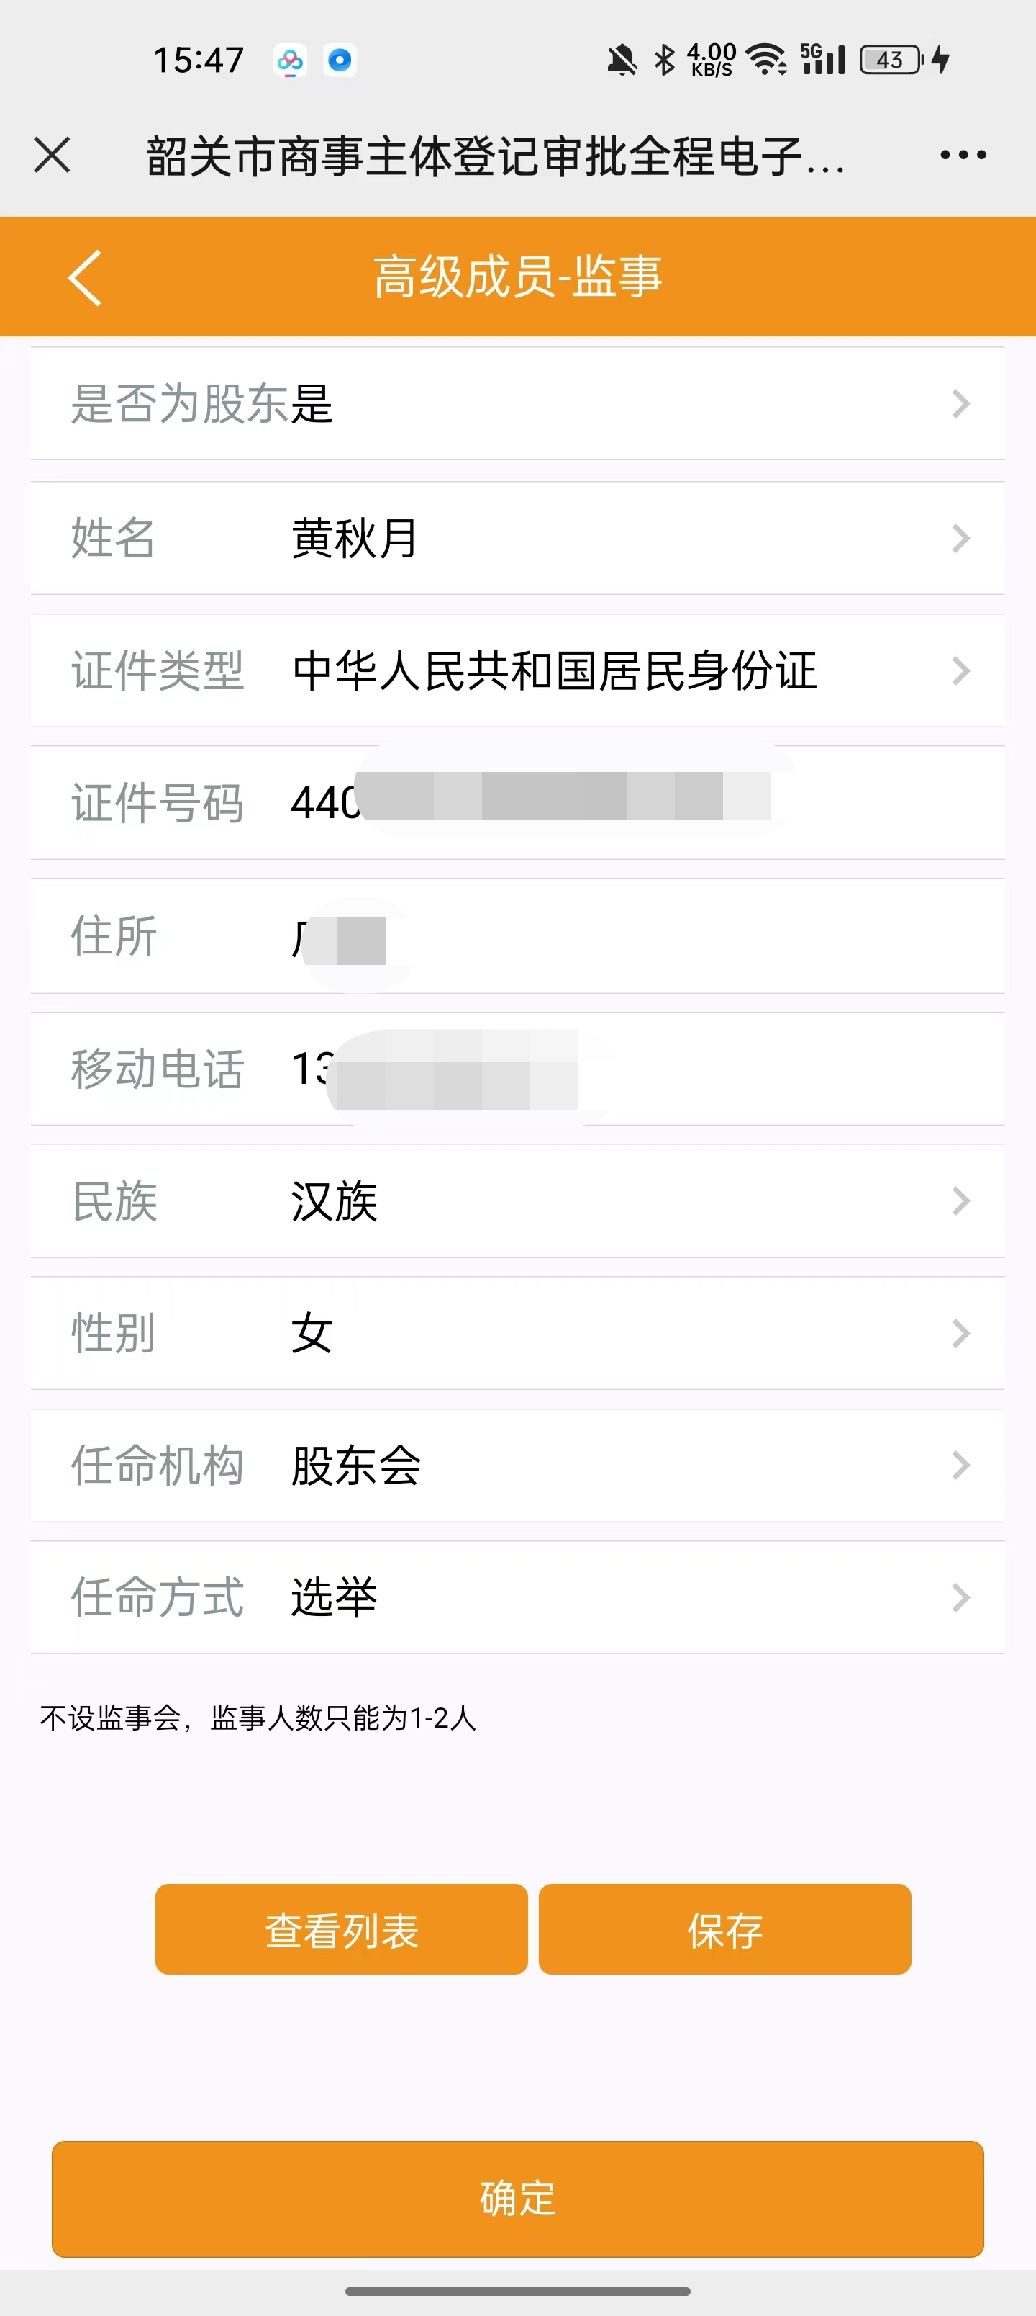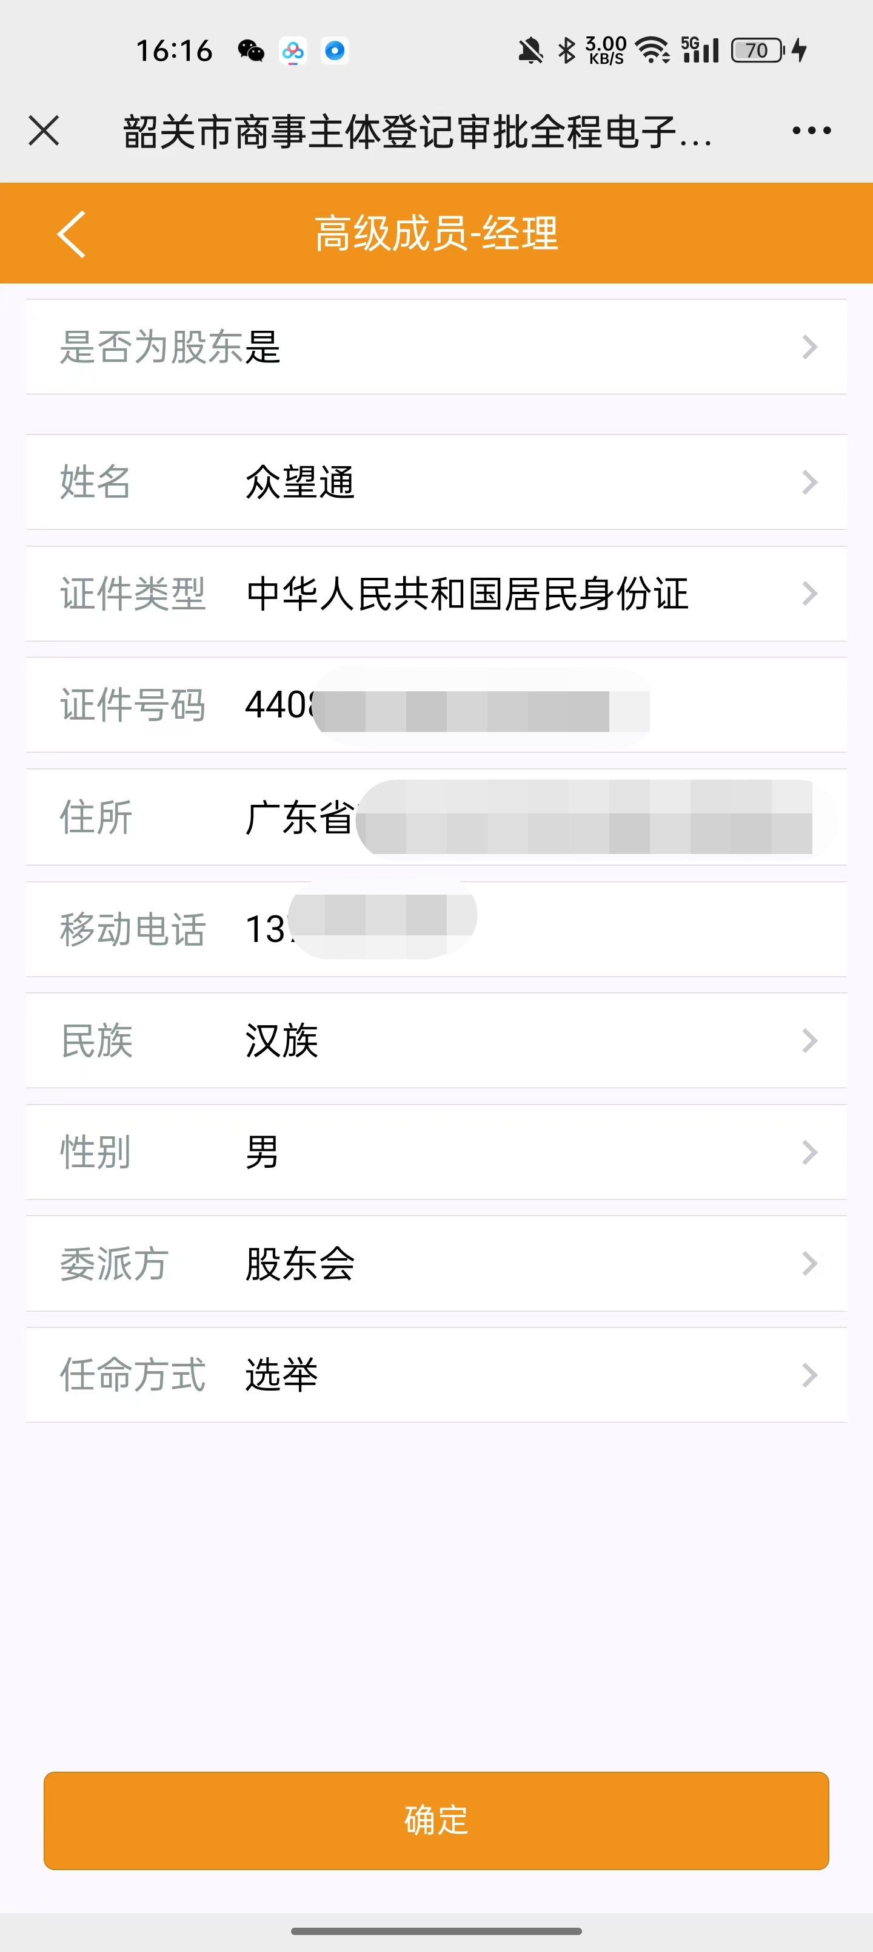
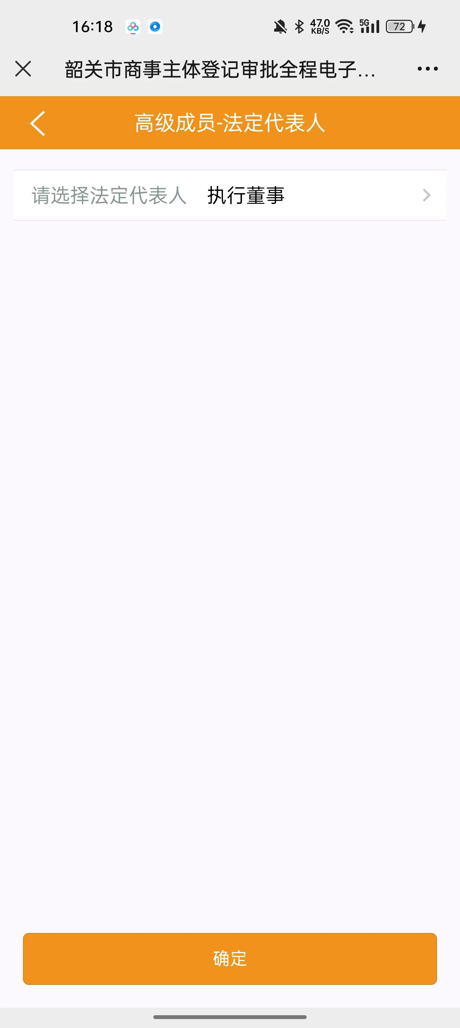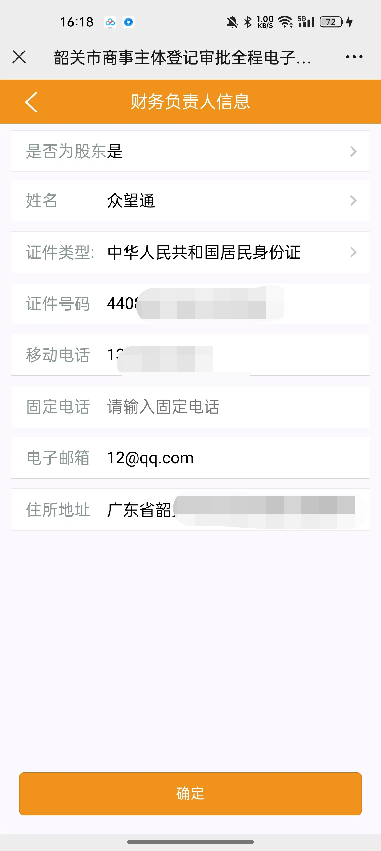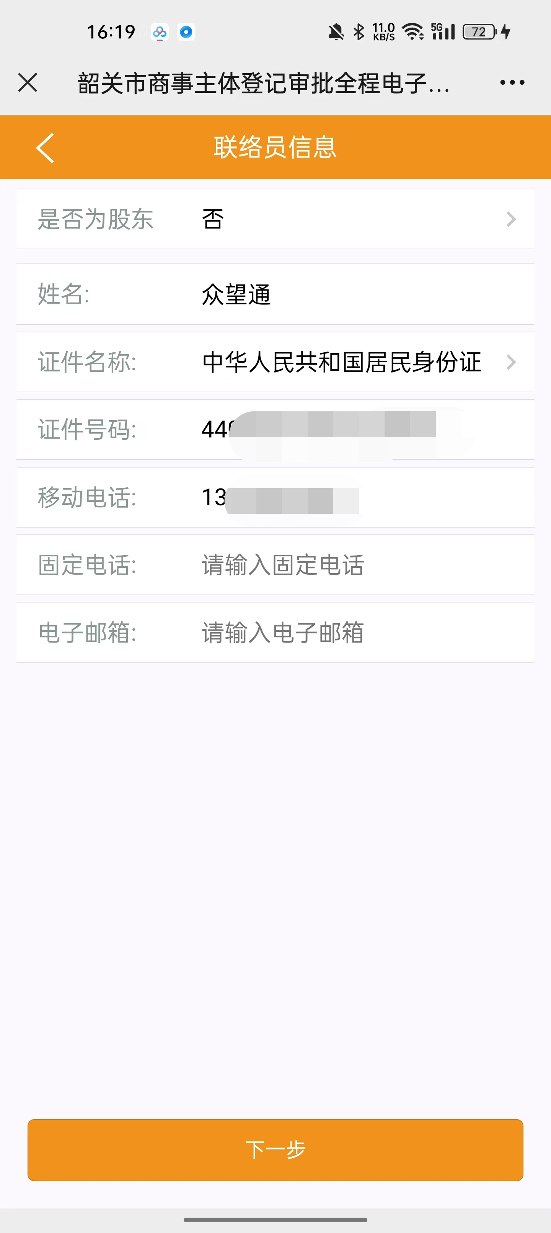

- 点击“下一步”
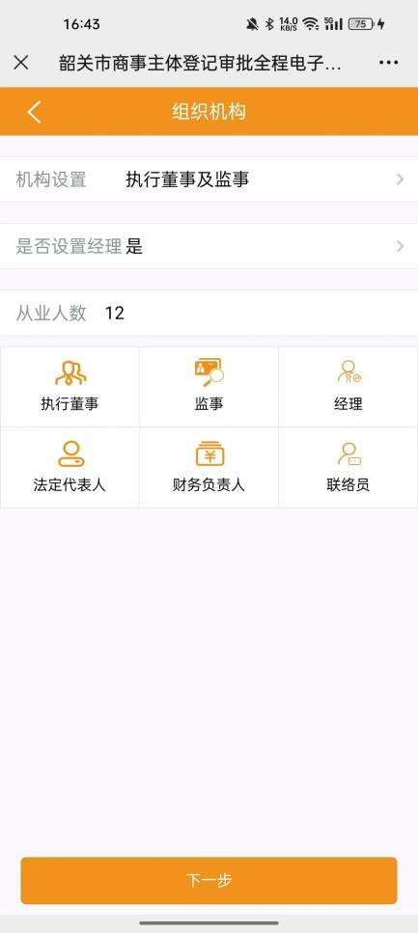

- 非公党建信息
- 申请人选择“是否具有党员”。
- 填写非公党建信息。
- 点击“下一步”。
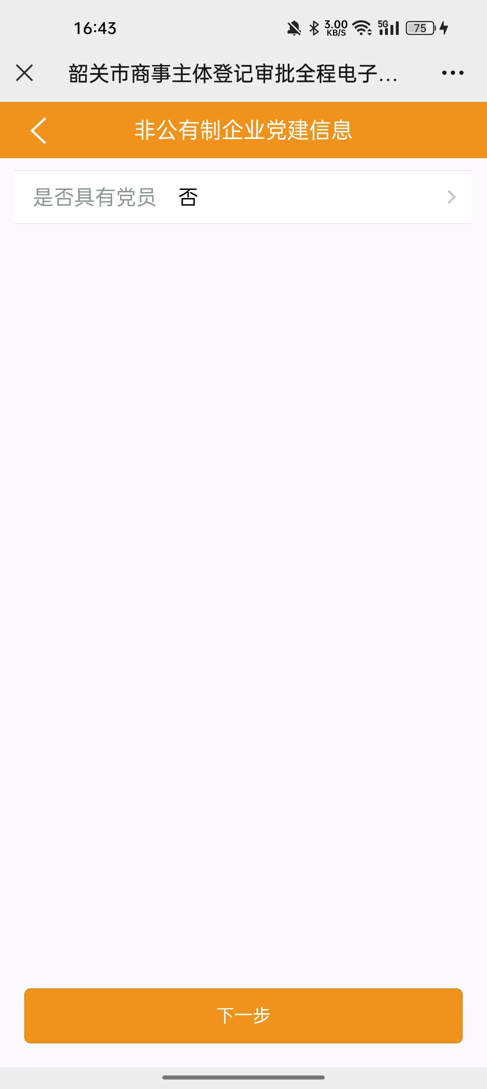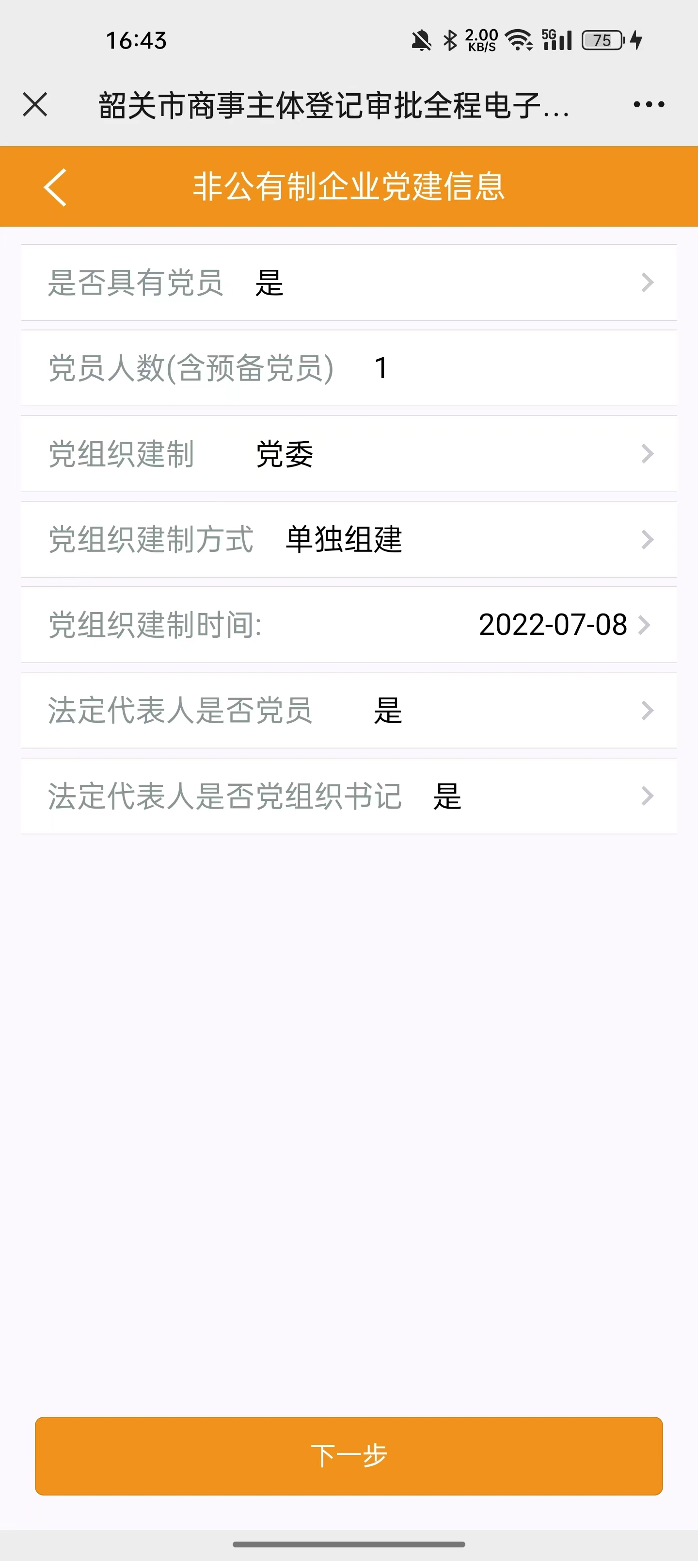

- 资料确认
- 仔细查看填写的信息是否有误，可以返回修改。
- 选择“本人确认以上填写的相关申请信息以及经办人信息真实、合法、有效。”。
- 点击“下一步”。
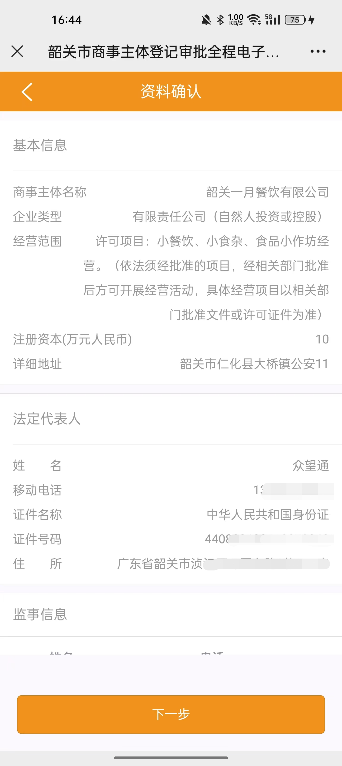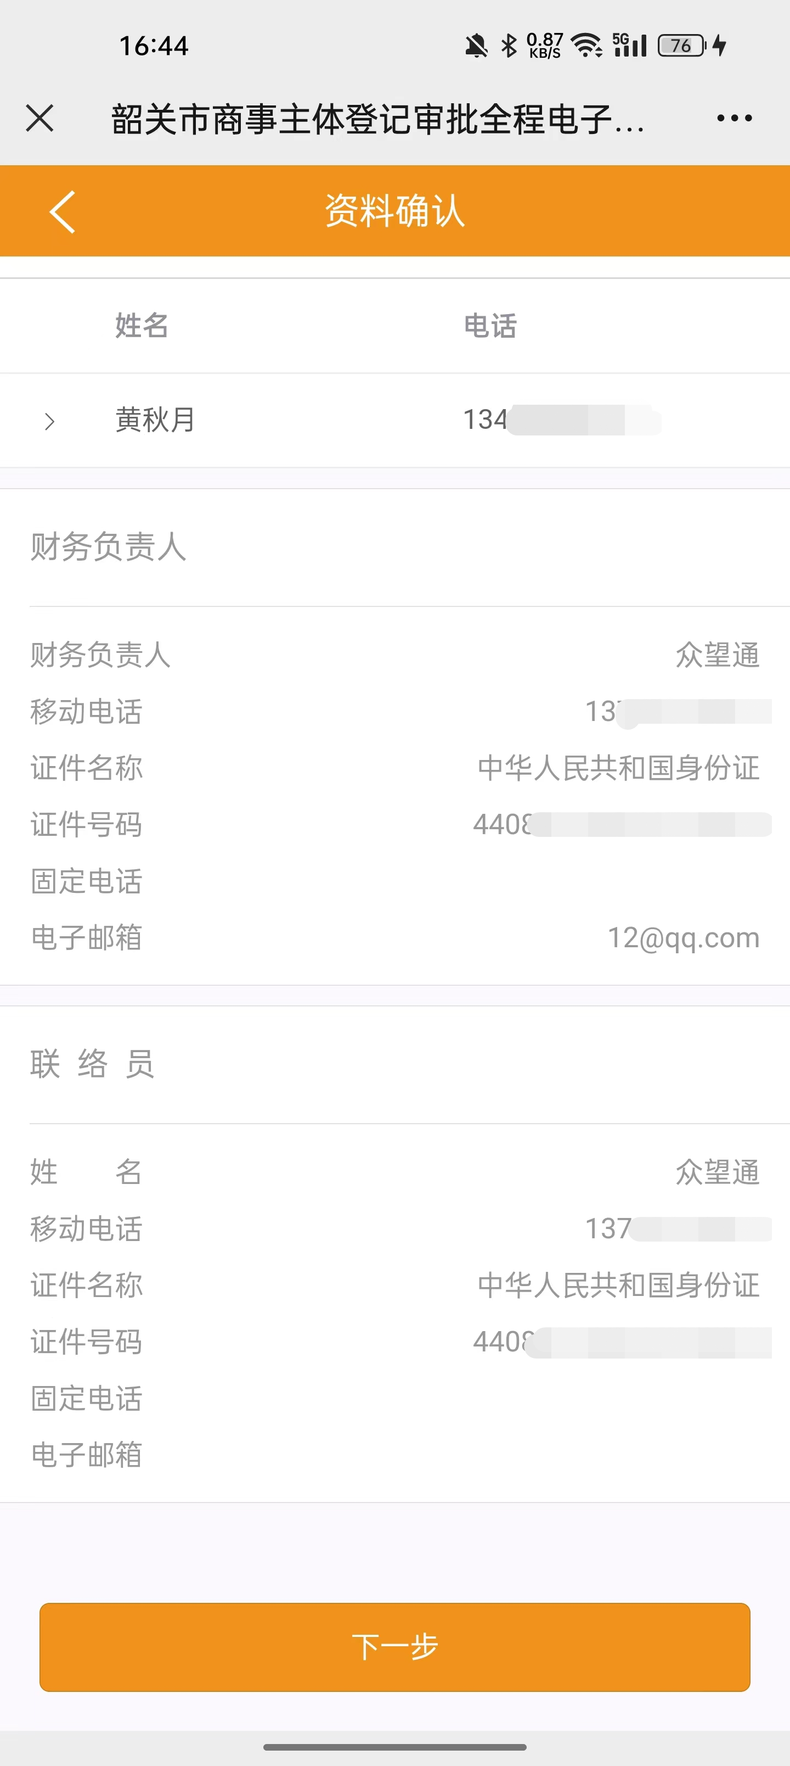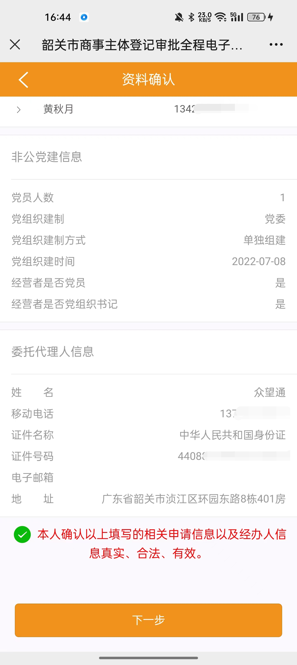

- 申请资料
- 选择执照领取方式
- 查看系统生成相关表格及提交材料。
- 注意查看申请的业务是否需要进行人工审核流程。
- 资料确认无误后，点击“发送签名”。
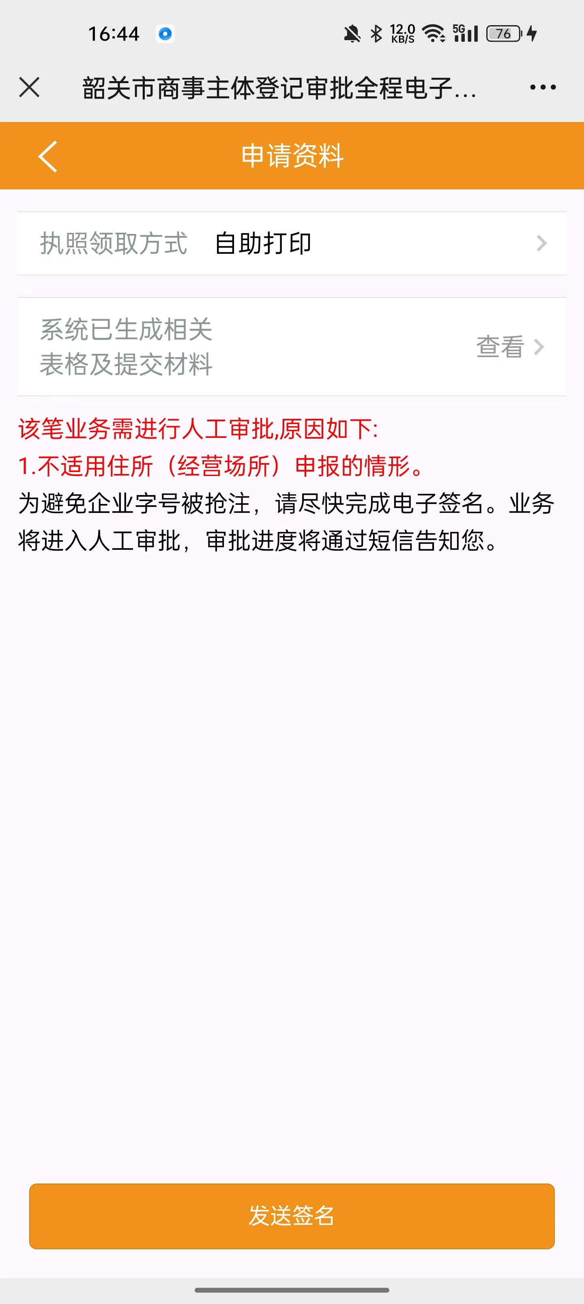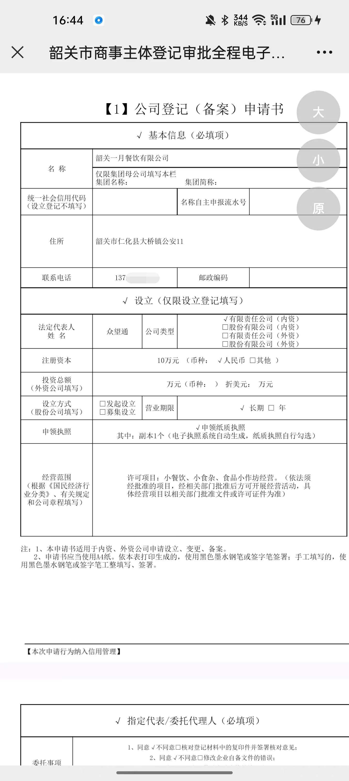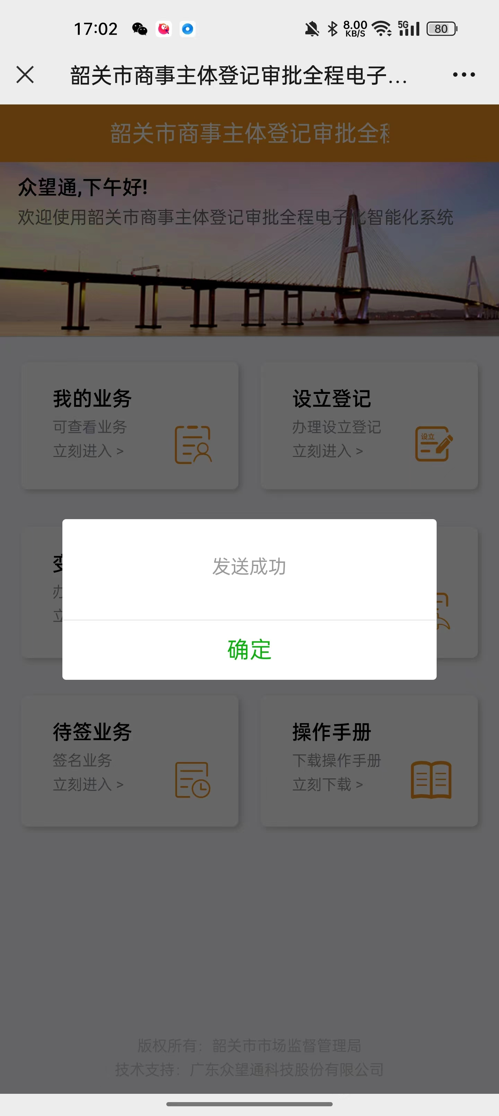
  - 个体工商户
- 进入
- 登录完后，点击“设立登记”，进入业务办理页面。
- 弹出温馨提示窗口点击“确定”。

- 点击“个体工商户”。
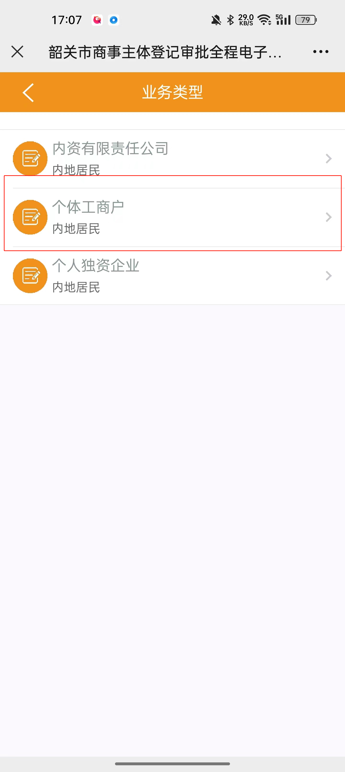

- 查看使用须知，选择“我已阅读并同意以上条款与条例”，点击“下一步”。
- 弹出“请输入经办人手机号码”，填写经办人手机号码，点击“确定”。

- 填写名称信息
- 选择行政区划
- 录入字号
- 行业表述，输入关键字搜索选择
- 选择组织形式
- 点击“下一步”
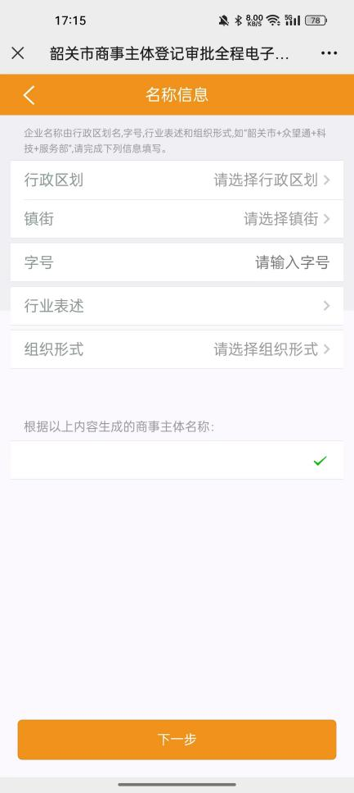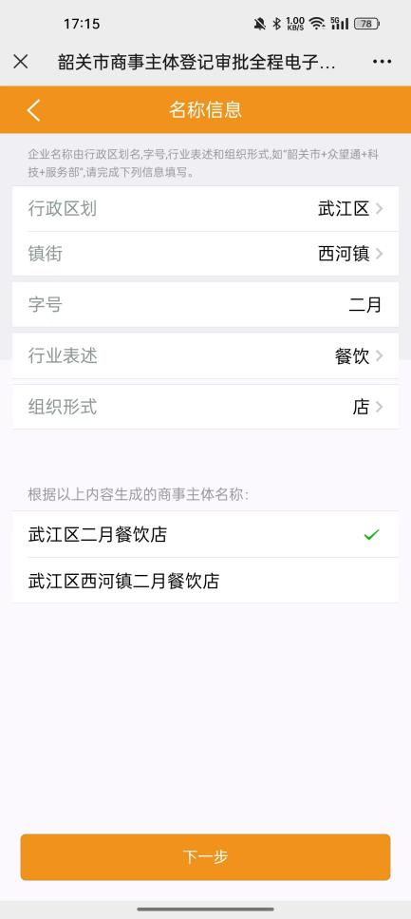
- 填写商事主体信息
- 编辑注册资本
- 选择执照副本数
- 选择经营范围（点击“智能选择经营范围”，跳出经营范围查询页面，点击“生成”，点击“生成结果”）
- 点击“下一步”

- 选择住所(经营场所)
- 填写地址
- 选择所在地
- 选择受理机关
- 选择“适用住所（经营场所）申报制”
- 依次填写申报信息，点击“确定”
- 点击“下一步”
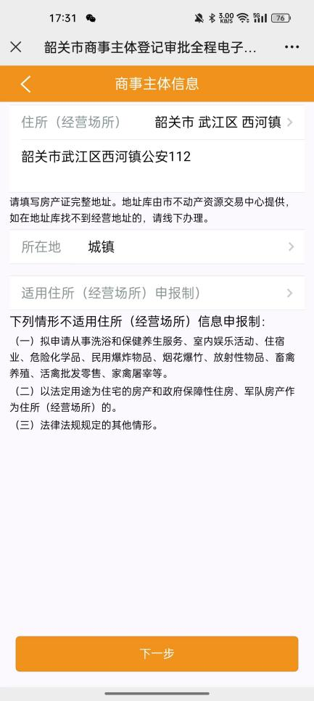
- 添加经营者信息
- 编辑经营者信息，点击“下一步”。
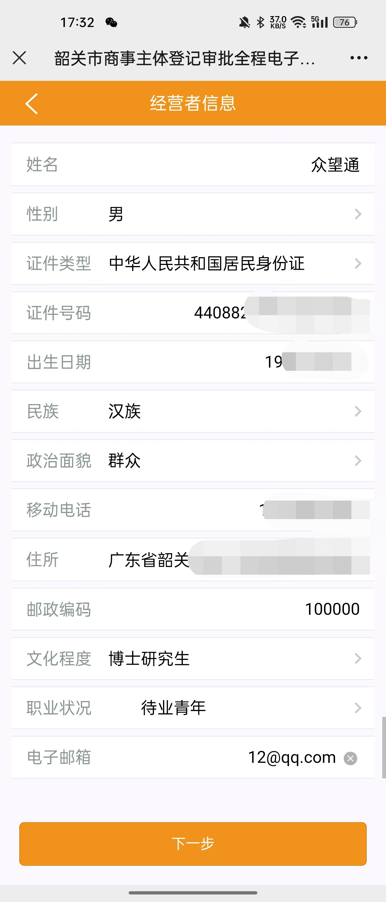

- 非公党建信息
- 申请人选择“是否具有党员”。
- 填写非公党建信息。
- 点击“下一步”。

- 资料确认
- 仔细查看填写的信息是否有误，可以返回修改。
- 选择“本人确认以上填写的相关申请信息以及经办人信息真实、合法、有效。”
- 点击“下一步”。
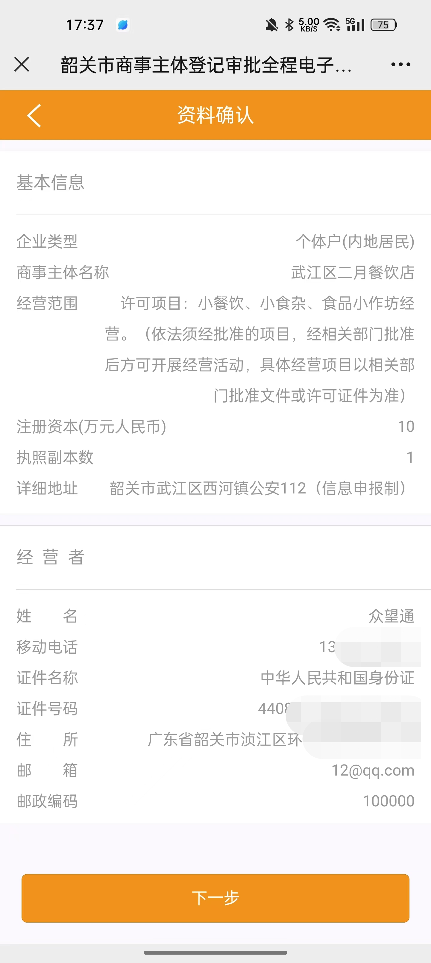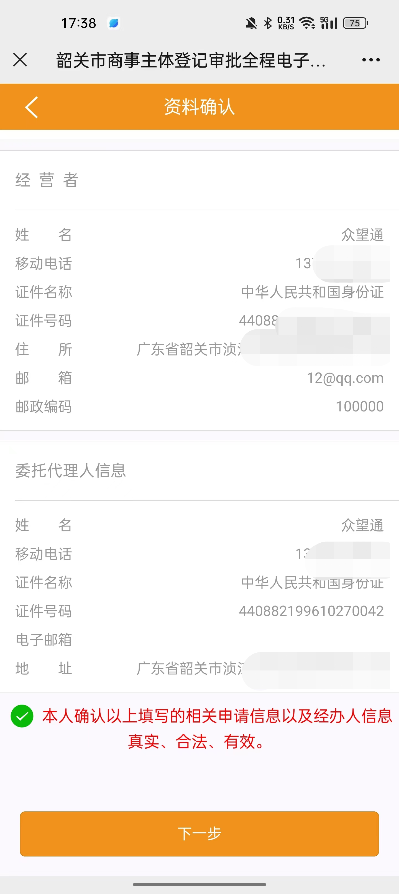

- 申请资料
- 选择“执照领取方式”。
- 查看系统生成相关表格及提交材料。
- 注意查看申请的业务是否需要进行人工审核流程。
- 资料确认无误后，点击“发送签名”。
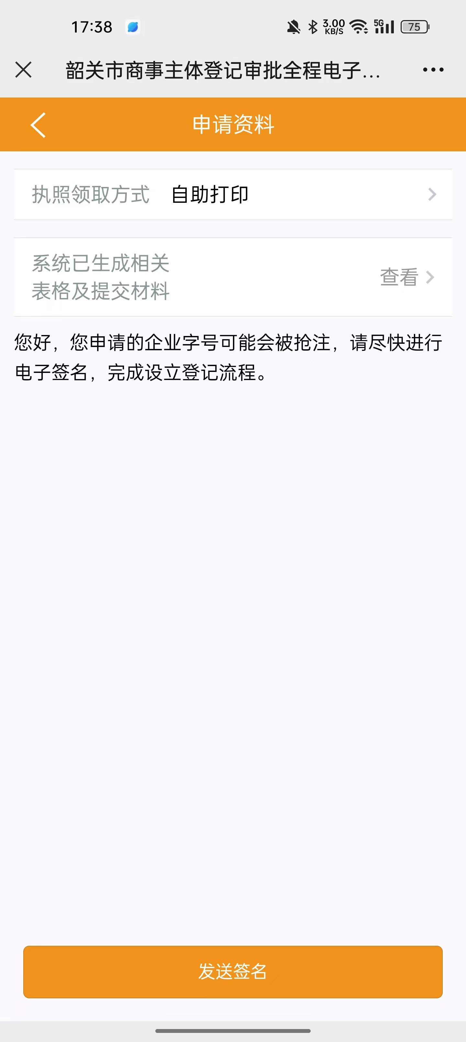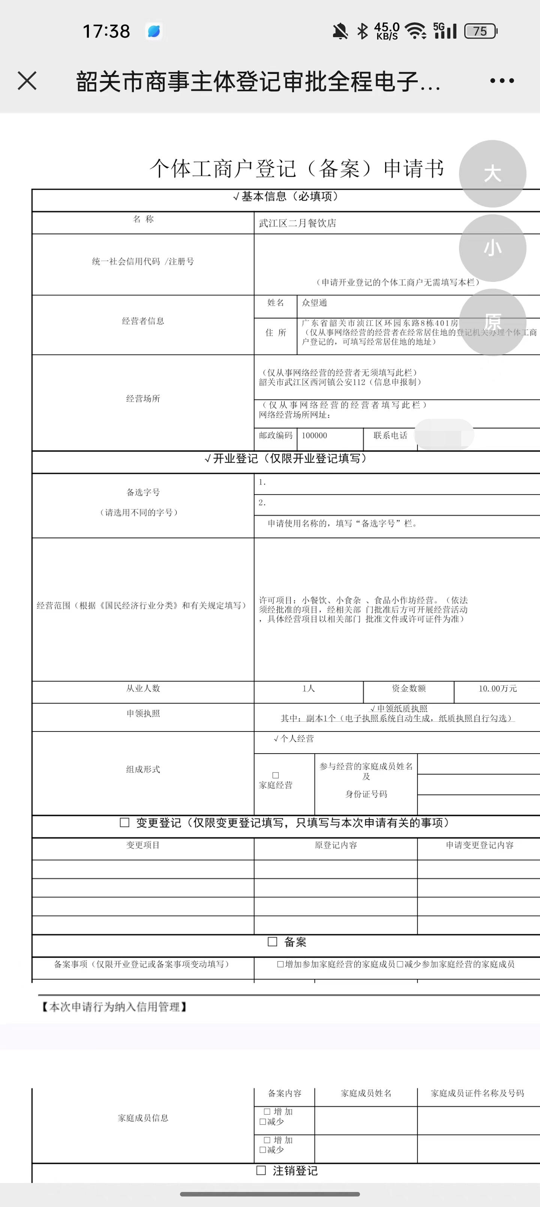

  - 个人独资企业
- 进入
- 登录完后，点击“设立登记”，进入业务办理页面。
- 弹出温馨提示窗口点击“确定”。

- 点击“个人独资企业”。
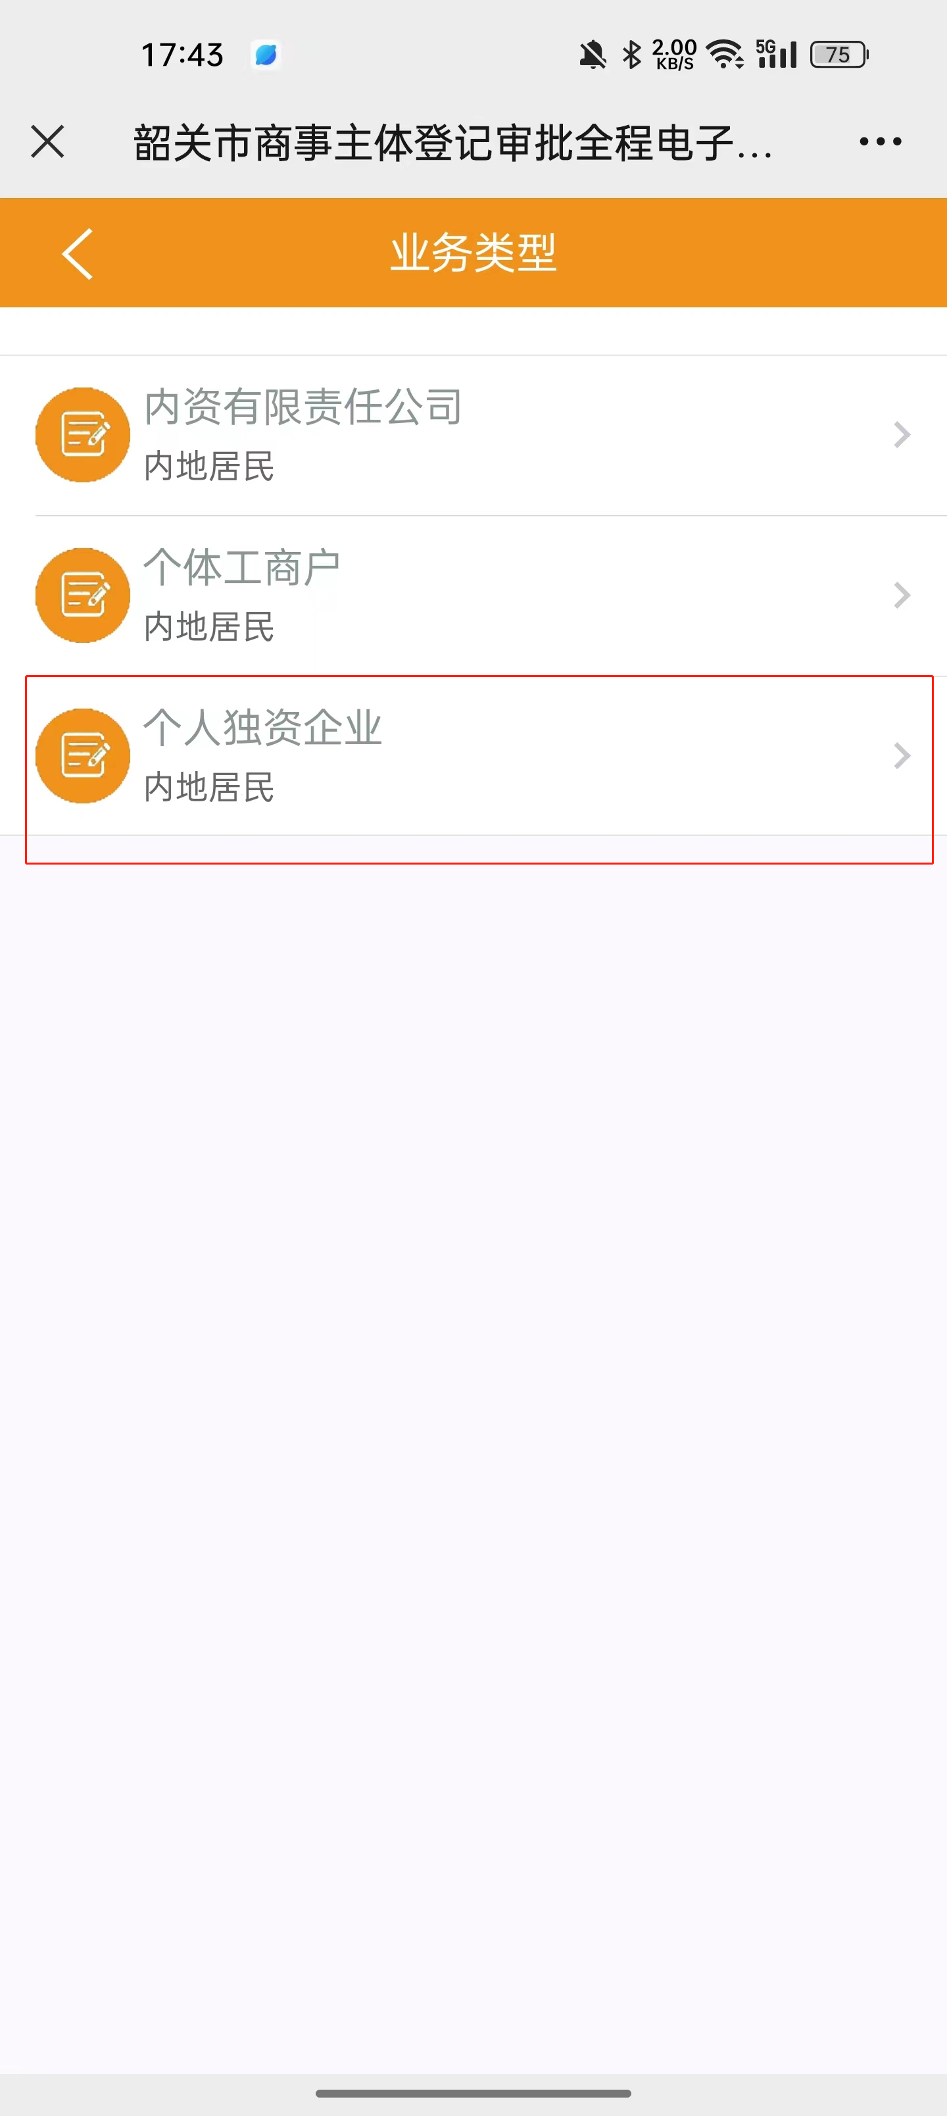

- 查看使用须知，选择“我已阅读并同意以上条款与条例”，点击“下一步”。
- 弹出“请输入经办人手机号码”，填写经办人手机号码，点击“确定”。

- 选择名称登记方式“未在广东省企业名称自主申报系统申报企业名称”。
- 填写名称信息
- 选择市行政区划
- 选择区（县）行政区划
- 选择区划冠名方式
- 确定最终区划冠名
- 录入字号
- 行业表述，输入关键字搜索选择
- 选择组织形式
- 点击“下一步”
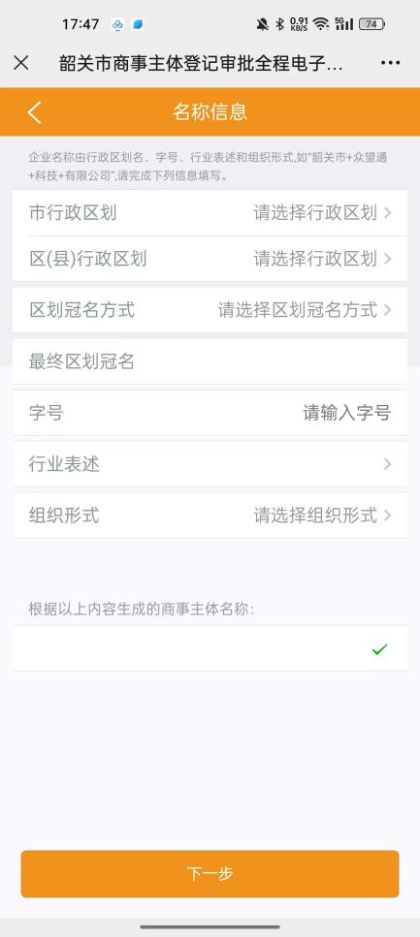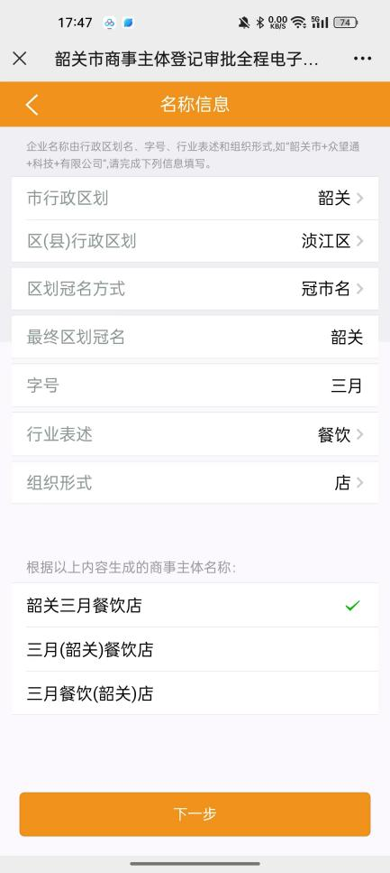

- 填写商事主体信息
- 编辑注册资本
- 选择执照副本数
- 选择经营范围（点击“智能选择经营范围”，跳出经营范围查询页面，点击“生成”，点击“生成结果”）
- 点击“下一步”

- 选择住所(经营场所)
- 填写地址
- 选择所在地
- 选择受理机关
- 选择“适用住所（经营场所）申报制”
- 依次填写申报信息，点击“确定”
- 点击“下一步”

- 添加投资人信息
- 编辑投资人信息，点击“下一步”
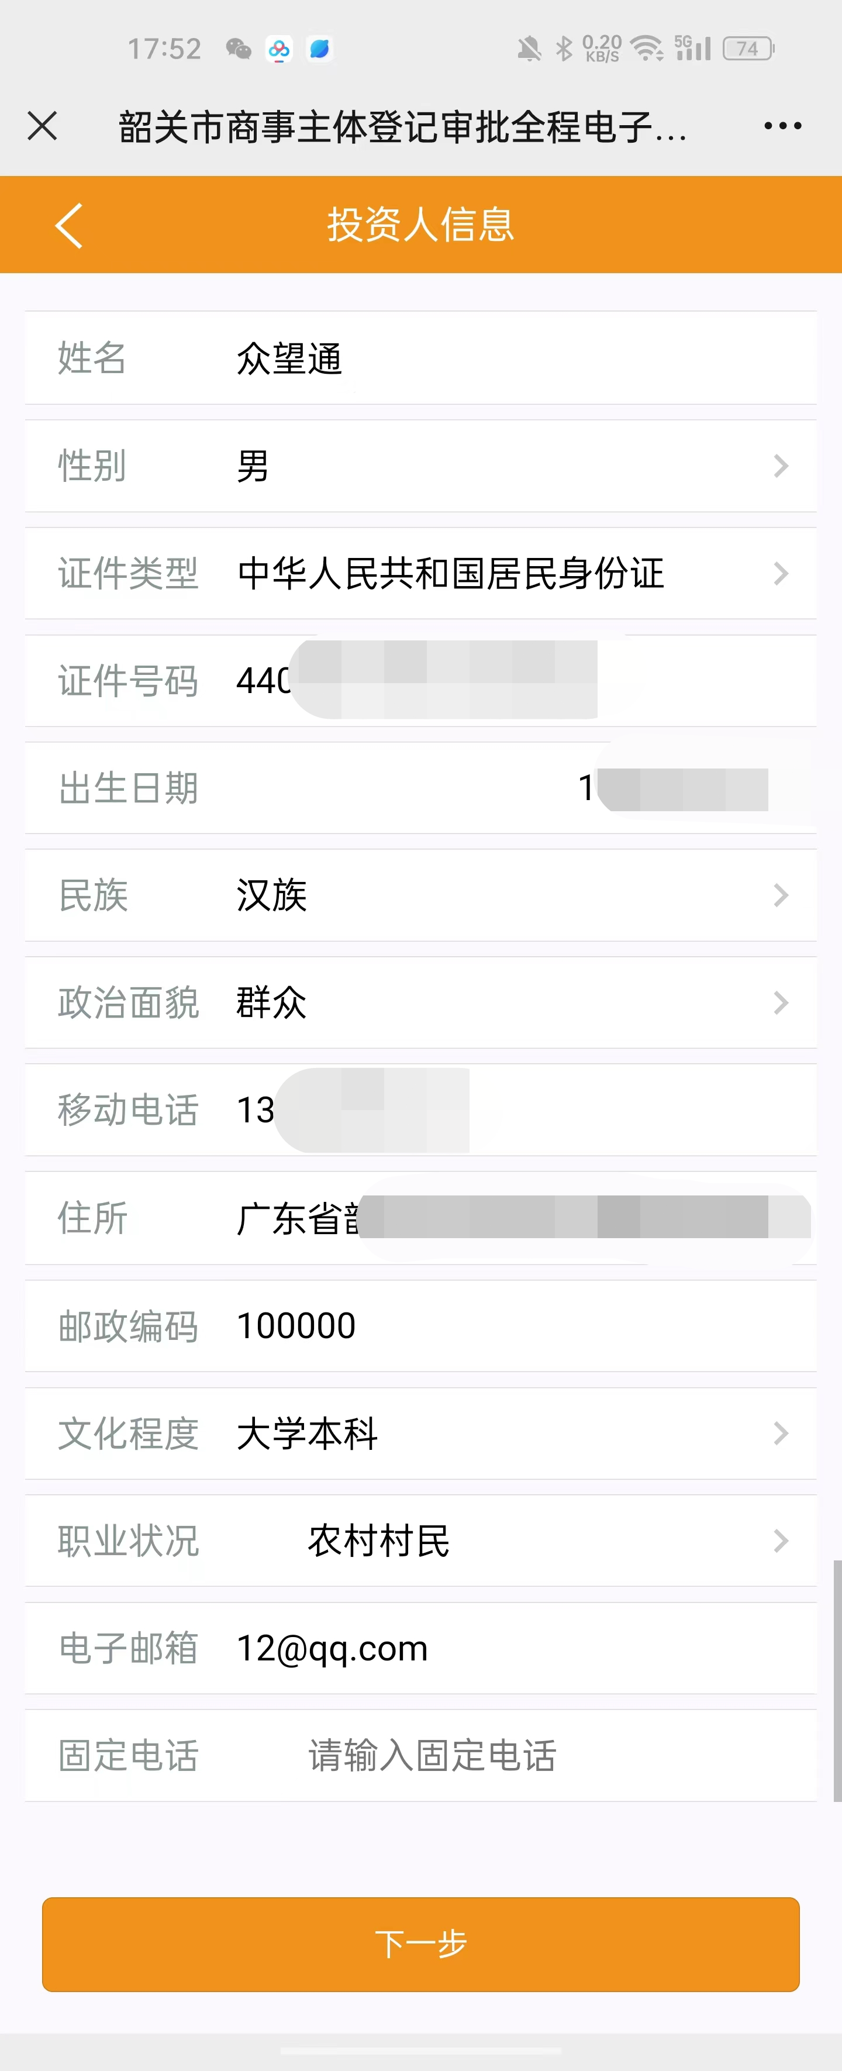

- 添加涉税信息
- 编辑财务负责人信息，点击“下一步”。
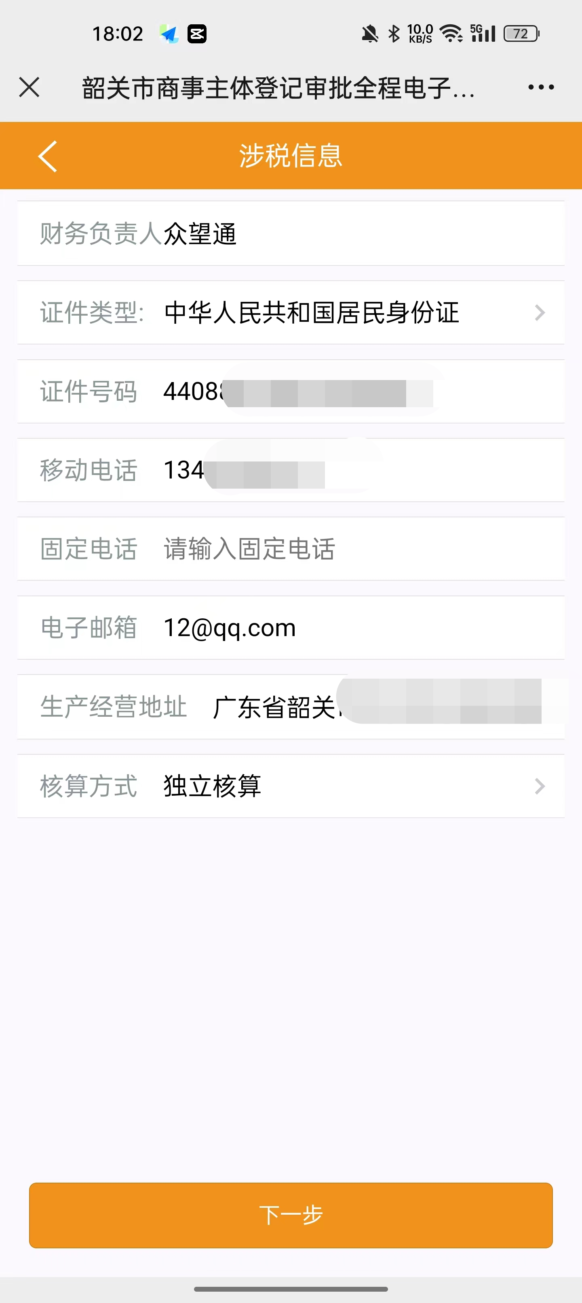

- 添加联络员信息
- 编辑联络员信息，点击“下一步”。
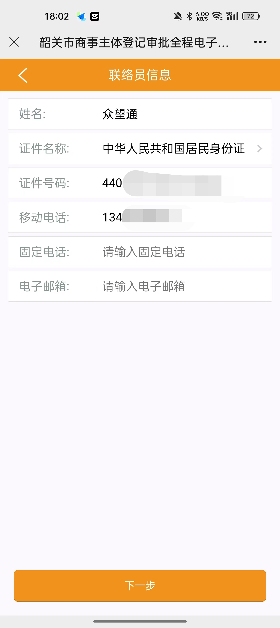

- 资料确认
- 仔细查看填写的信息是否有误，可以返回修改。
- 选择“本人确认以上填写的相关申请信息以及经办人信息真实、合法、有效。”
- 点击“下一步”。
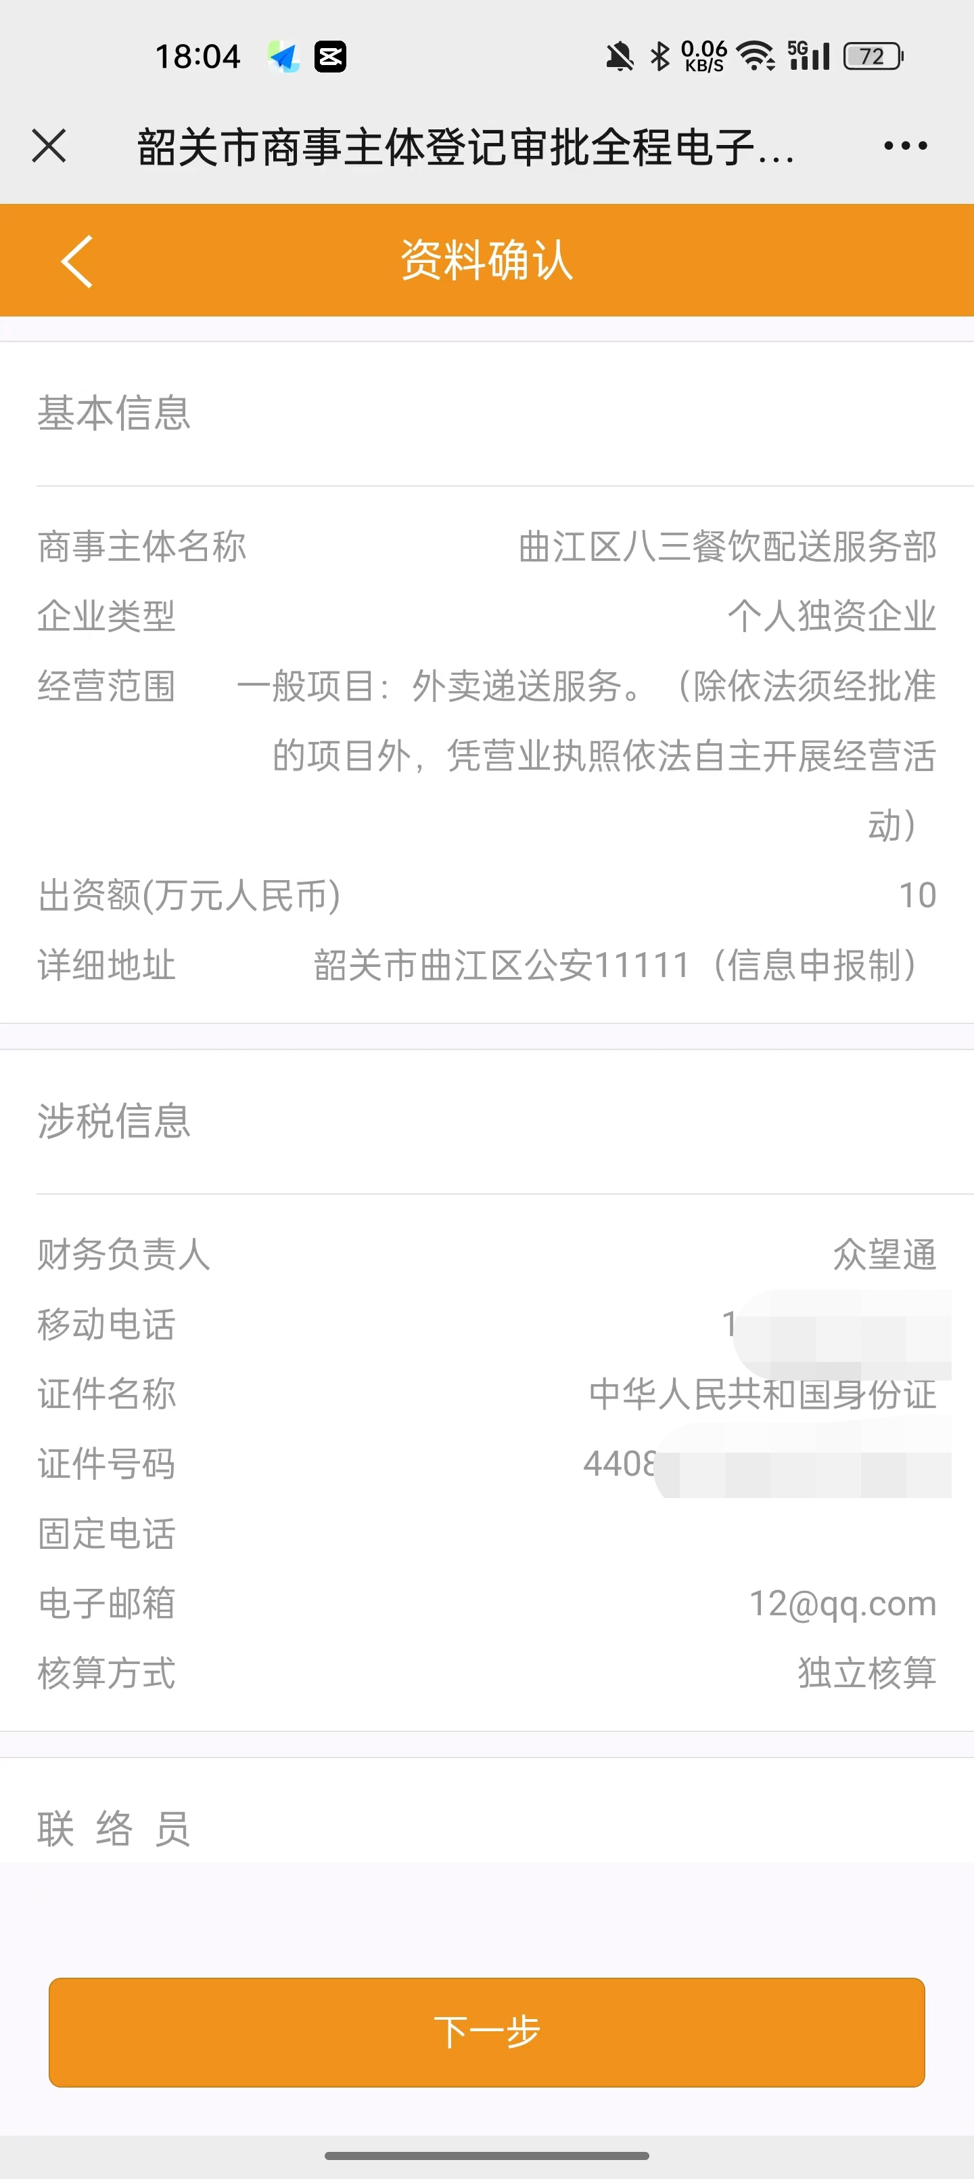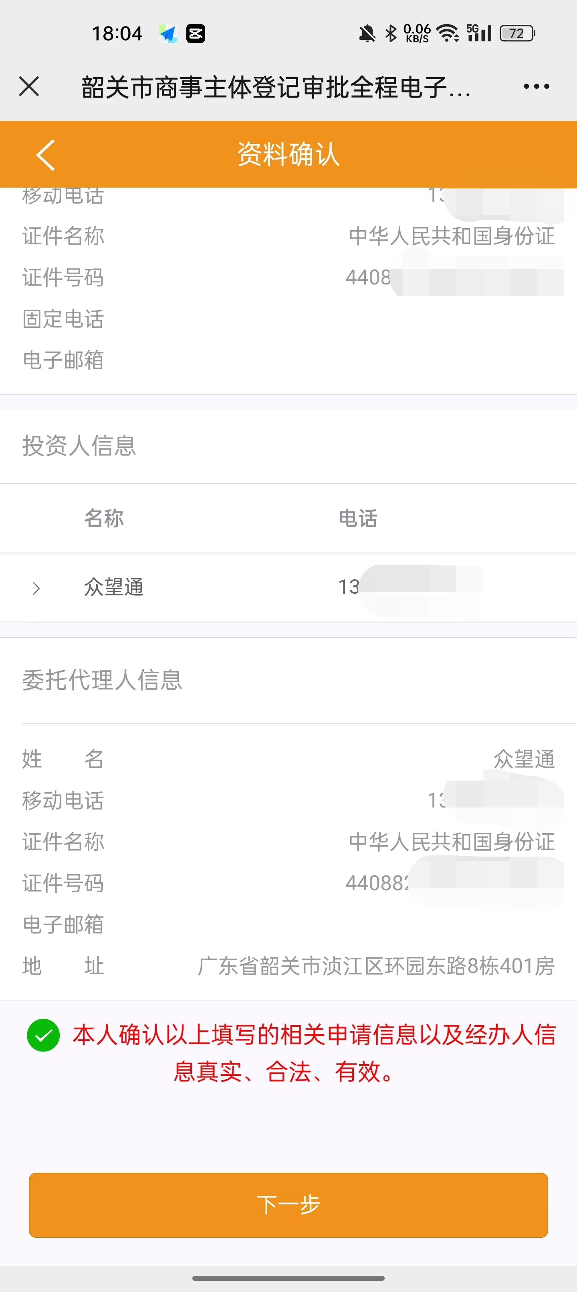

- 申请资料
- 在“执照领取方式”中选择“窗口领取”
- 查看系统生成相关表格及提交材料
- 注意查看申请的业务是否需要进行人工审核流程
- 资料确认无误后，点击“发送签名”。
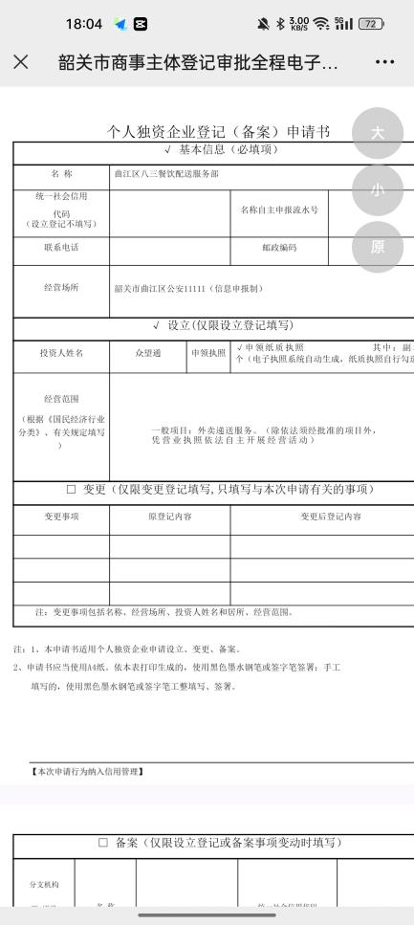

- 待签业务
- 签名
- 点击“待签业务”
- 点击“签名”进入到签署页面
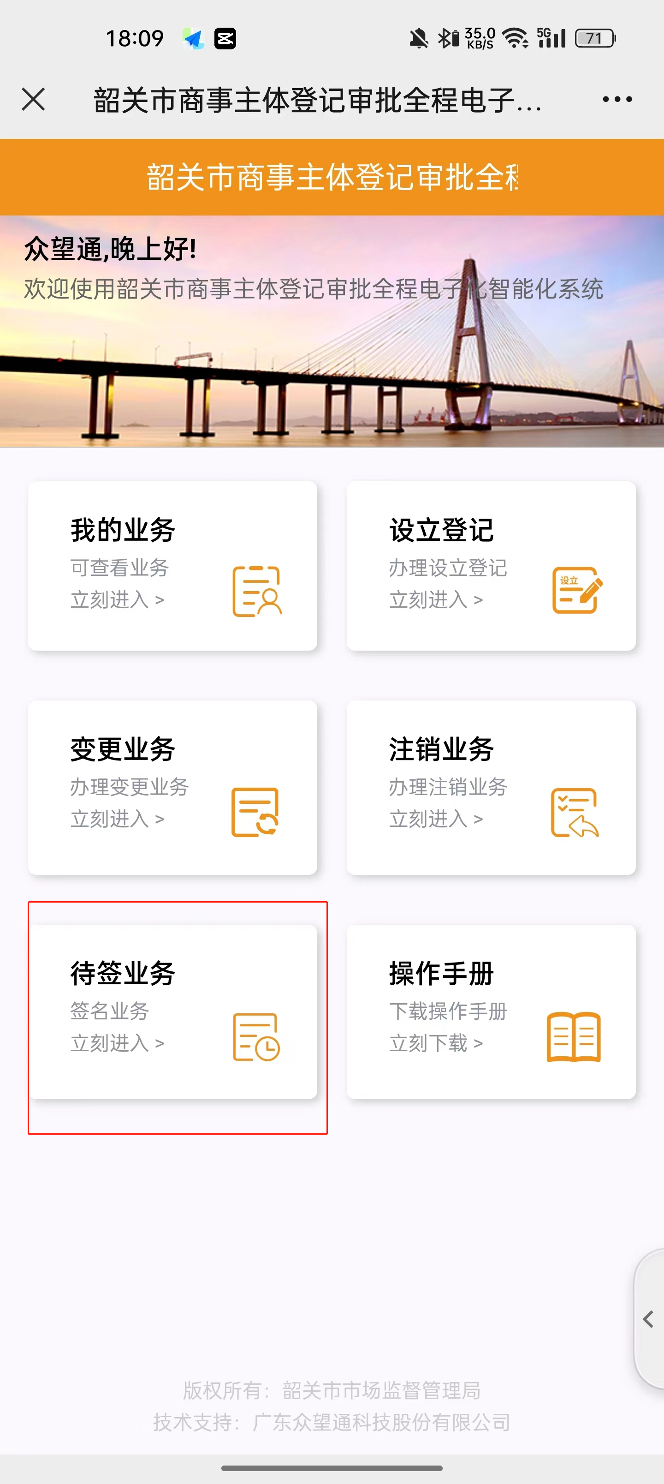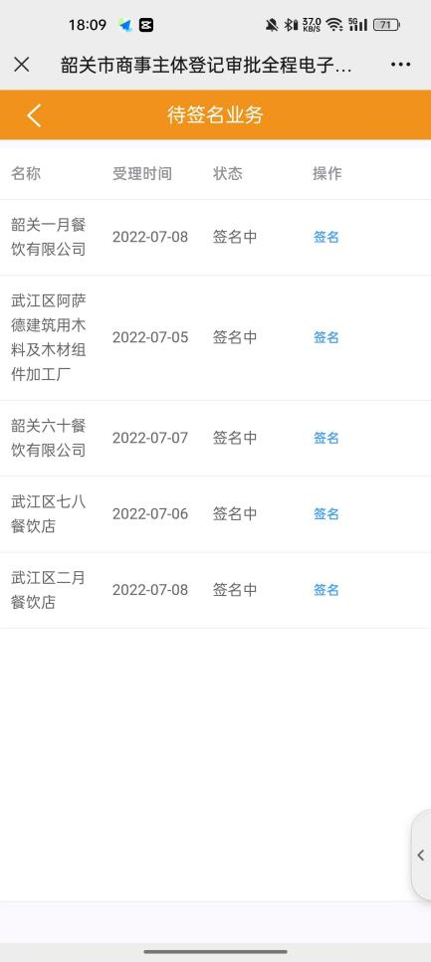

- 选择“我要签署”进入到签名页面，进行实名拍照人脸登记签署，然后查阅并签署任务
- 点击“我要签署”进入电子签名页面，签名成功则提示“签名成功”
- 选择“回退修改”将清空所有的签名数据；在“我的业务”可以重新进行编辑。
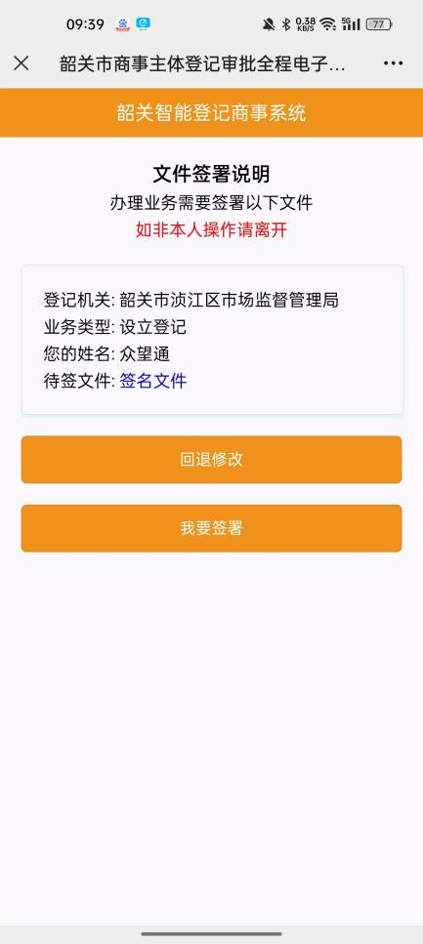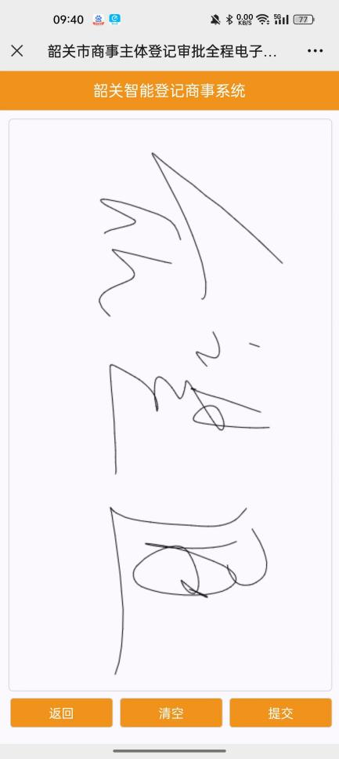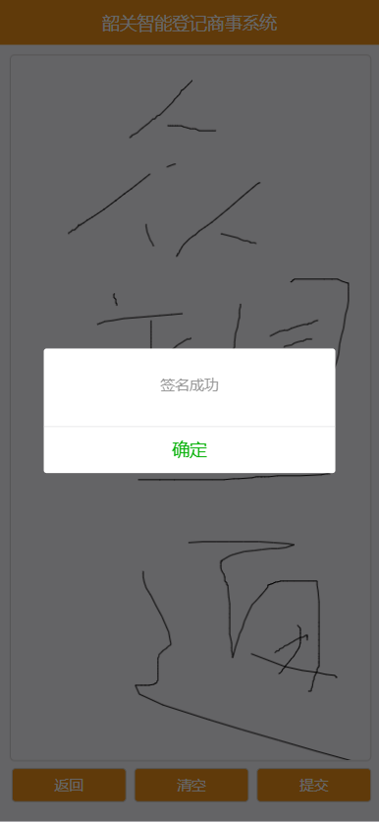

- 点击提交，弹窗显示“签名成功”
- 当所有人员都完成电子签名操作后，如果申请信息符合标准化规范，申请人将会收到设立登记成功短信，根据短信提示进行营业执照领取；如果申请信息不符合规范，该笔业务将会进入人工审核，请耐心等待业务人员的审批结果
- 我的业务
- 进入
- 登录完后，点击“我的业务”，进入查看历史业务页面
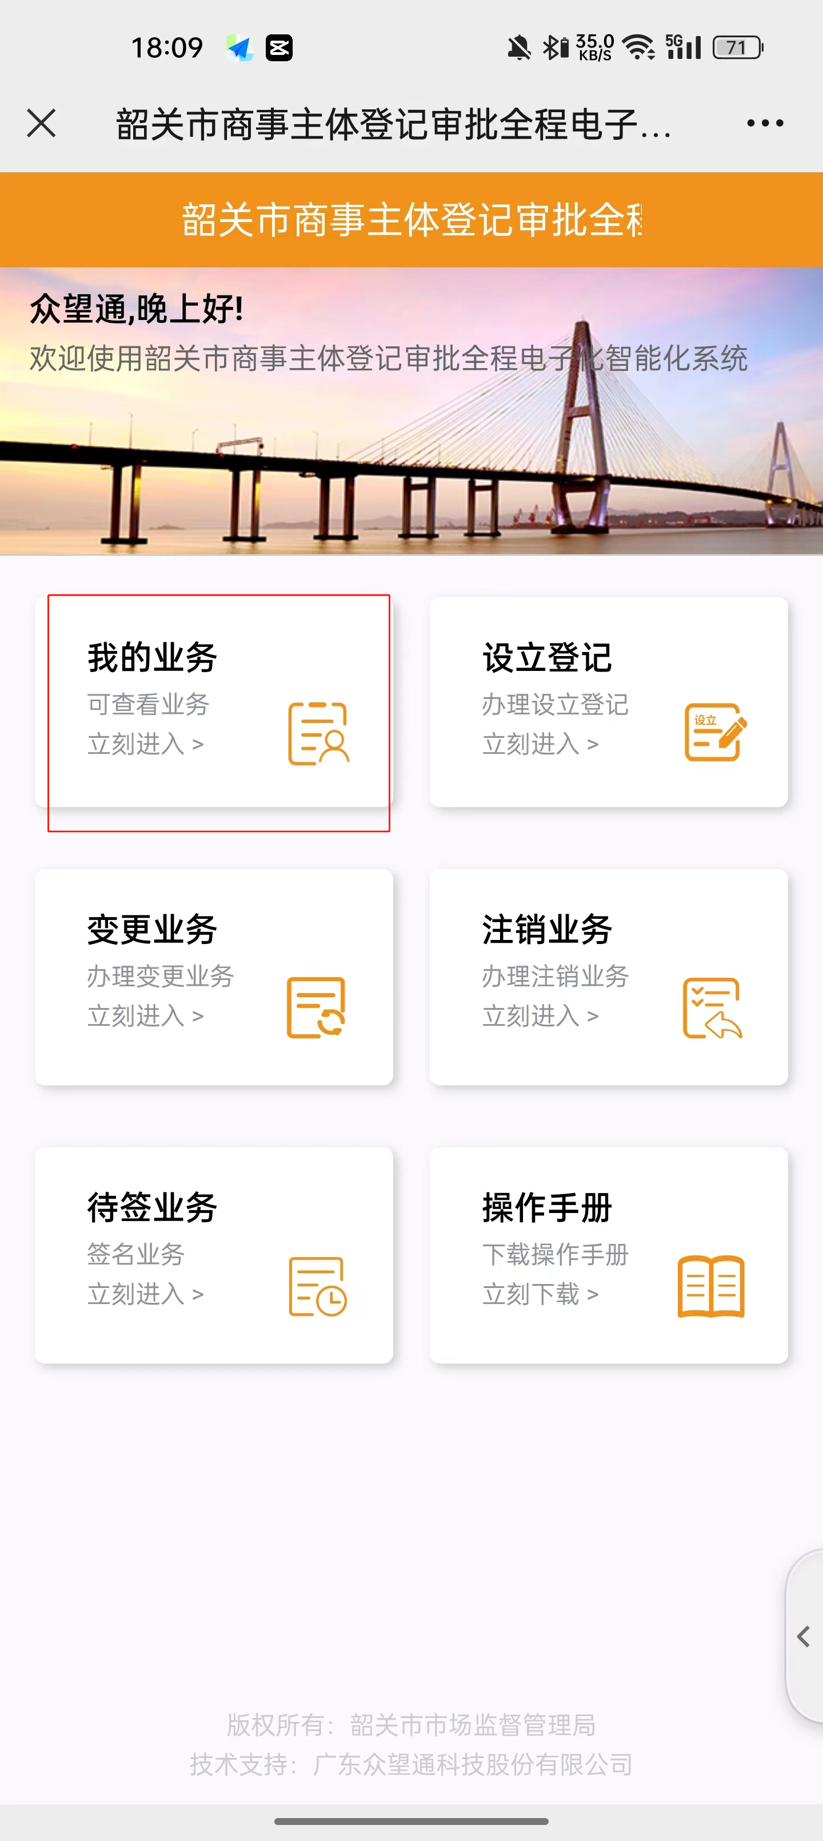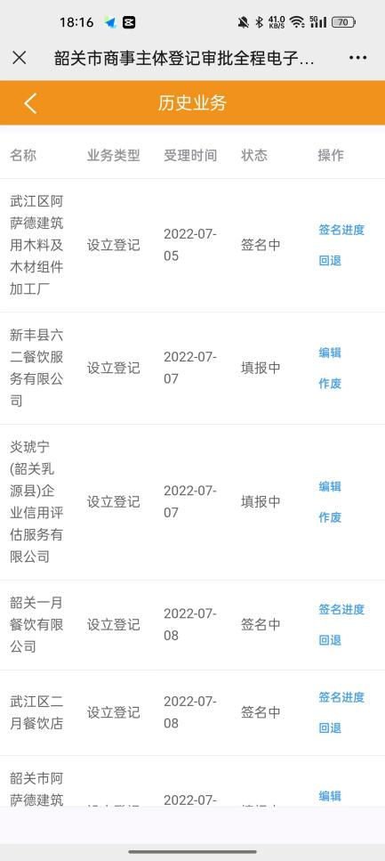

- 根据不同状态的业务，可进行对应的操作
状态 | 操作
填报中 | 编辑 | 作废
签名中 | 签名进度 | 回退
- 状态：填报中，可对业务进行编辑、作废等操作
- 状态：签名中，可查看签名进度，若信息需要修改则点击“回退”，返回填报状态

